G U I D A N C E T E S T B E N C H
МУХОЛЁТ
Учебный стенд закона наведения «воздух–воздух»: эталонная пропорциональная навигация против био-контура дрозофилы. Полное руководство с математикой и описанием интерфейса
Режимы: ПН (ПН · APN · чистая погоня · по лучу · ПН с переменным N) · био-контур · био с резервной ПН
Мозги: схема (279) · полный (4 439) · коннектом FlyWire FAFB (≈139 тыс нейронов)
Обучение: подражание ПН · доводка по результату (CEM) · рой мух · коэволюция · дистилляция
Наука: метрики v3 · N_eff · гипотезы закона · карта преимуществ · переносимость · масштаб мозга
Версия стенда: 2026-09 · Документ собран из кода и живых прогонов

Репозиторий «Наведение» · API :8091 · UI :5173 2026

АННОТАЦИЯ
В руководстве описан исследовательский стенд «МУХОЛЁТ» — модель перехвата «воздух–воздух». Управляемая ракета здесь материальная точка в трёх измерениях, а наводит её либо классическая пропорциональная навигация (ПН) и её варианты, включая истинную ПН и ПН с переменным коэффициентом, либо био-контур, повторяющий сокращённый зрительно-моторный путь дрозофилы. Био-агент не получает истинную угловую скорость линии визирования: он видит только фовеальную сетчатку 16×16 (в центре плотную, к краям редкую, с полем до 165°), и сам извлекает из неё пеленги, их скорости, угловой размер цели, «ломб» и фазу сближения ρ.
В документе: модель движения и манёвров цели с профилями скорости; геометрия и физика фовеальной головки; вывод эталонных законов; описание всех слоёв био-контура и трёх мозгов; метрики v3 и диагностика N_eff; режимы обучения, где доводка по результату идёт с переменным шагом интегрирования; рой, коэволюция и дистилляция; описание интерфейса с четырьмя рабочими пространствами (Полёт, Мозг, Рой, Лаборатория) и справочник API. Все скриншоты сняты с работающего интерфейса, формулы набраны в редакторе формул Word и остаются редактируемыми.
Для быстрого старта достаточно главы 1 и пространства «Полёт»: нажмите «Пуск», а остальное читайте по мере надобности.
ОГЛАВЛЕНИЕ

1. Общие сведения о стенде 2
1.1. Назначение и идеология 2
1.2. Четыре рабочих пространства 2
1.3. Состав системы 3
1.4. Установка и запуск 3
2. Математическая модель движения 4
2.1. Точка-масса и интегрирование 4
2.2. Ограничение перегрузки 5
2.3. Стартовые геометрии (схемы сближения) 5
2.4. Манёвры цели 6
2.5. Профили скорости цели 6
3. Головка самонаведения 7
3.1. Оси корпуса 7
3.2. Проекция цели: пеленги и угловой размер 7
3.3. Фовеальная сетчатка 16×16 8
3.4. Захват, шумы и задержки 8
4. Эталонные законы наведения 9
4.1. Кинематические величины 9
4.2. Пропорциональное наведение (ПН) 10
4.3. Усовершенствованная ПН (АПН) — учёт манёвра цели 11
4.4. Чистая погоня (антиэталон) 11
4.5. Наведение по лучу (три точки) 12
4.6. ПН с переменным коэффициентом 12
4.7. Сравнение законов 13
5. Био-контур дрозофилы 13
5.1. Архитектура зрительно-моторного пути 13
5.2. Сетчатка и элементарный детектор движения (T4/T5) 14
5.3. Лобула: LC11, LC10, LPLC2 14
5.4. Вектор признаков — вход закона наведения (схема v2) 15
5.5. Выход DN и команда на рули 15
5.6. Три мозга 16
6. Диагностика: N_eff и метрики прогона 16
6.1. Эффективная постоянная навигации N_eff 16
6.2. Метрики прогона (версия 3) 17
6.3. Экран «Закон»: разложение, гипотезы, замкнутый контур 17
7. Обучение 18
7.1. Учитель ПН и дельта-правило 18
7.2. Режимы обучения и доводка по результату 18
7.3. Конвейер и защита рефлекса 19
7.4. Дистилляция «коннектом → схема» 19
8. Рой мух и коэволюция 19
8.1. Геном и приспособленность 20
8.2. Сценарии поколения, валидация и чемпион 20
8.3. Генетические операторы 20
8.4. Коэволюция «цель против мухи» 21
9. Лаборатория: экраны и эксперименты 21
9.1. Обзор: Прогон и Сводка 22
9.2. Обучение и Рой 22
9.3. Анализ: Сравнение, N_eff, Робастность, Закон 23
9.4. Исследования: Карта, Переносимость, Масштаб мозга 24
9.5. Модель: Формула и Параметры 25
10. Интерфейс 25
10.1. Шапка и переключение пространств 25
10.2. Пространство «Полёт» 26
10.3. Пространства «Мозг» и «Рой» 26
10.4. Горячие клавиши, темы, озвучка 27
11. Справочник API 28
Приложение А. Параметры сценария 28
Приложение Б. Файлы данных 29

Оглавление построено на полях Word. После правок документа щёлкните по нему правой кнопкой и выберите «Обновить поле» — номера страниц пересчитаются.

1. Общие сведения о стенде

1.1. Назначение и идеология
Стенд «МУХОЛЁТ» моделирует перехват «воздух–воздух». Ракета (материальная точка в трёхмерном пространстве) наводится либо классической пропорциональной навигацией (ПН) и её вариантами, либо био-контуром, который повторяет сокращённый зрительно-моторный путь дрозофилы: глаз → ламина → медулла → T4/T5 → лобула LC/LPLC2 → центральный комплекс и грибовидное тело → нисходящие нейроны DN.
Стенд отвечает на три вопроса. Как наводит эталонная математика — ПН и её варианты? Как наводит биологический контур, обученный на командах эталона? И насколько совпадают траектории и результаты обоих способов? Вся математика детерминирована: случайная проводка скрытых слоёв задаётся фиксированным зерном, шумы измерителей и эволюция работают на собственных генераторах с фиксированными зёрнами — любой эксперимент повторяется бит в бит.
Главное ограничение (принцип честности). Био-агенту недоступна истинная угловая скорость линии визирования ω — та, на которой построен эталонный закон ПН. В его распоряжении только кадр головки: фовеальная сетчатка 16×16 «омматидиев» (в центре плотная, к краям редкая, поле до 165°), и из этого кадра контур сам добывает пеленги, их скорости, угловой размер цели, «ломб» и фазу сближения ρ. Истинная геометрия записывается в кадры постфактум — для телеметрии оператора и науки (гл. 6); в управление она не попадает.

1.2. Четыре рабочих пространства
Интерфейс (рис. 1) построен вокруг задач пользователя: одновременно открыто только одно рабочее пространство, а переключатель всегда виден в шапке. Так исчезла «стена панелей», мешавшая в прежних версиях.
Таблица 1. Рабочие пространства стенда
Пространство | Назначение
Полёт | главный экран: 3D-сцена перехвата, инспектор сценария справа, полоса телеметрии снизу; настройка и пуск
Мозг | объёмная визуализация нейронов и активности регионов, выбор типа мозга, обучение и его параметры, файлы мозга
Рой | сцена эволюции, параметры популяции, статистика поколения, график прогресса, чемпион и архив
Лаборатория | 13 аналитических экранов в пяти группах: Обзор, Обучение, Анализ, Исследования, Модель (гл. 9)
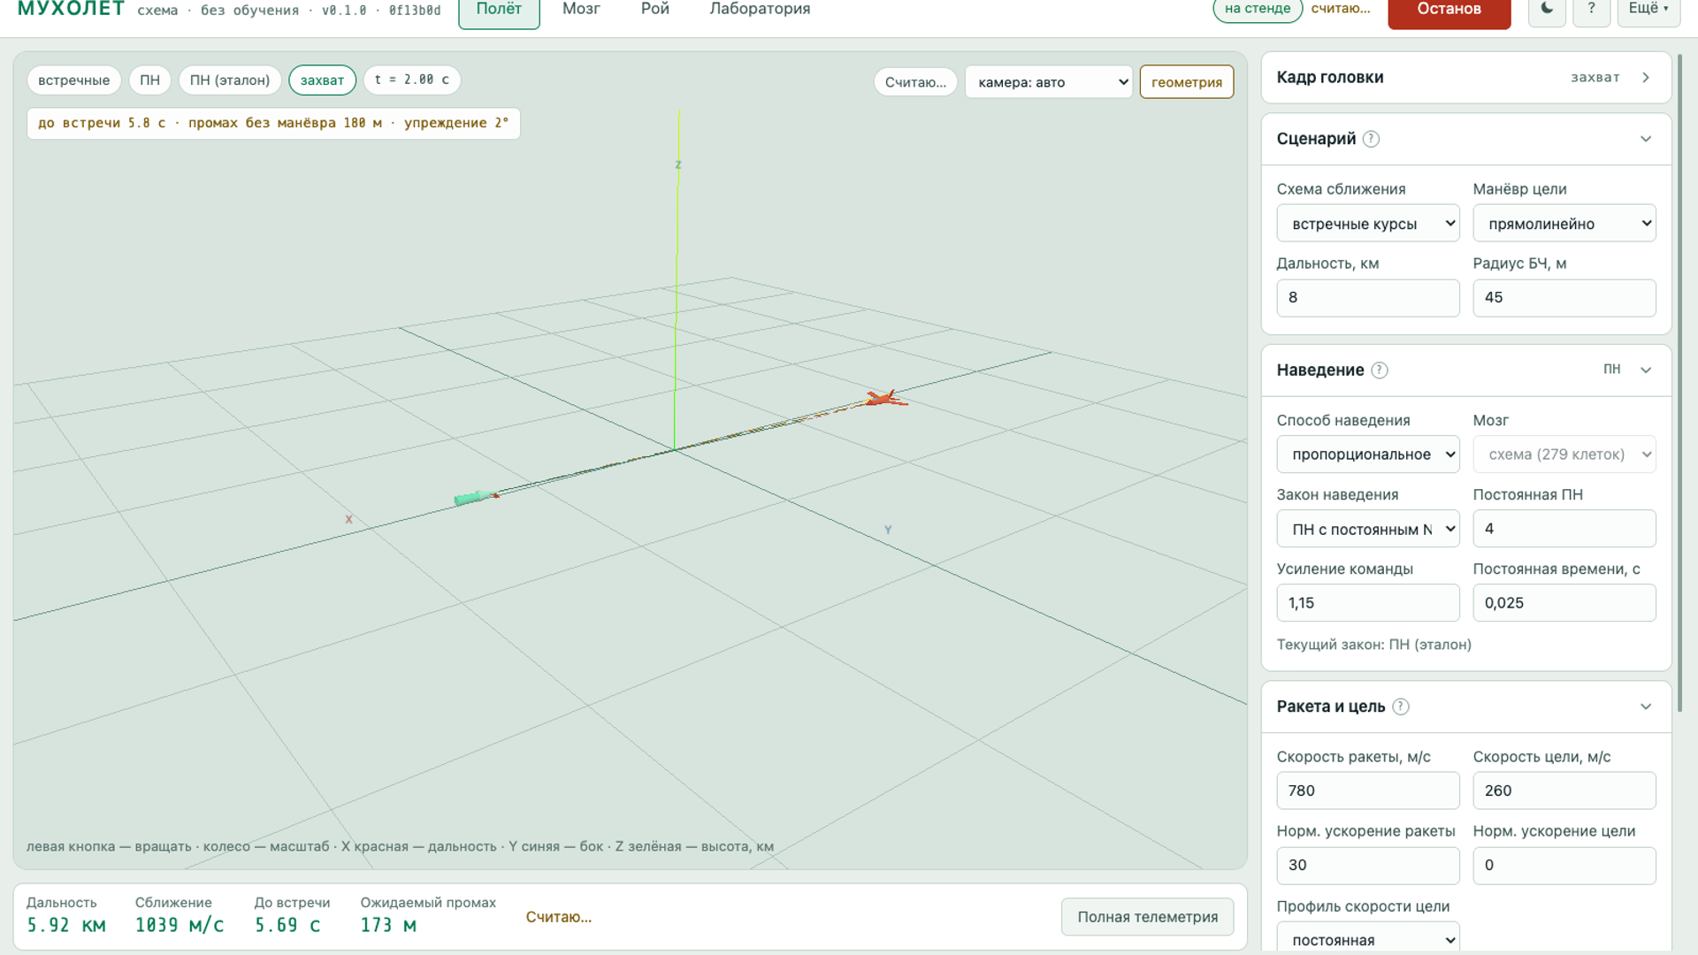
Рис. 1. Пространство «Полёт», дневная тема: сцена, чипы состояния, инспектор, полоса телеметрии

1.3. Состав системы
Таблица 2. Компоненты стенда
Компонент | Файл/путь | Назначение
API-сервер | navedenie/app.py | FastAPI: прогон, обучение, рой, сравнения, наука уровня 2; покадровая отдача
Движок прогона | navedenie/engine.py | цикл «ГСН → мозг → интеграция», призрак-ПН, метрики v3, N_eff по кадрам
Модель движения | navedenie/sim.py | точка-масса, манёвры и профили скорости цели, сценарии, ограничения
Головка | navedenie/seeker.py | проекция цели, фовеальная сетчатка 16×16, захват, шумы, задержки, отказы
Эталонные законы | navedenie/pn.py | ПН, АПН, чистая погоня, наведение по лучу, ПН через ГСН, ПН с переменным N, базис N_eff
Био-контур | navedenie/circuit.py | признаки → скрытые каналы → DN; схема, полный мозг, коннектом
Обучение | navedenie/train.py | подражание ПН, режимы «с нуля/дообучение/по результату», dt-вариативный батч
Наука уровня 2 | navedenie/science.py, law.py, diagnostics.py | переносимость, масштаб мозга, N_eff-отчёты, гипотезы закона, замкнутый контур
Формулы | navedenie/formula.py | символьная формула команд + полином-приближение, экспорт Python/C
Интерфейс | web/src/ | React + Three.js; пространства «Полёт/Мозг/Рой/Лаборатория»

1.4. Установка и запуск
- Локально: нужен Python 3.11+, затем pip install -e . и python -m navedenie.app — API поднимется на :8091. Интерфейс: cd web && npm install && npm run dev — UI на :5173, с прокси на API.
- Docker: make docker-image собирает образ вместе с интерфейсом; готовый образ лежит в файле muholet-amd64.tar.gz — его загружают командой docker load -i … и запускают через docker run -p 8091:8091 ….
- Проверка: откройте :5173 и нажмите «Пуск» (или пробел) — ракета должна перехватить самолёт. Связь с API видна по индикатору в шапке («на стенде»): без API расчёт честно выполняет локальная копия модели прямо в окне браузера.
Все скриншоты в этом руководстве сняты с работающего интерфейса (сборка 2026-09, v0.1.0). Ночная тема — по умолчанию, дневная включается кнопкой в шапке.

2. Математическая модель движения

2.1. Точка-масса и интегрирование
Ракета и цель — материальные точки с состоянием (положение, вектор скорости):
$p _{k} = (x, y, z), v = (vx, vy, vz)$
Движение интегрируется явной схемой Эйлера. Шаг такой: в движке прогона и по умолчанию в интерфейсе dt = 0,005 с, в обучении и рое — 0,02 с. В режиме доводки «по результату» шаг чередуется внутри батча (0,02 / 0,01 / 0,02 / 0,005): иначе мозг подстраивается под одну дискретизацию фовеи и начинает мазать на другом шаге:
$v_{k+1} = v_{k} + a_{k}·dt, p_{k+1} = p_{k} + v_{k+1}·dt$ (2)
Перехват фиксируется непрерывно: на каждом шаге отрезок «ракета—цель» проверяется на пересечение со сферой радиуса БЧ, а момент входа интерполируется внутри шага. Благодаря этому результат не «прыгает» вместе с шагом интегрирования. За горизонт прогона отвечает t_max сценария: по умолчанию в интерфейсе это 28 с, в серверной модели — 40 с. Каноническое трио, на котором проверяют обучение и рой, берёт честный горизонт 16 с: вдогон на 8 км при сближении 559 м/с геометрически требует 14,3 с.

2.2. Ограничение перегрузки
Ускорение ракеты ограничено нормальной перегрузкой n_max (по умолчанию 30 g): сначала модуль ускорения обрезается по этому пределу, затем из ускорения убирается продольная составляющая. Тяги и гравитации в модели нет, поэтому скорость сохраняется по модулю:
$a ← a · min( 1, \frac{n_{max} · g}{|a|} )$
$a_{⊥} = a − v · \frac{(a, v)}{(v, v)}$ (5)
Для цели действует такое же ограничение — n_target. Если выбрать манёвр в интерфейсе при нулевой перегрузке цели, она автоматически поднимется до 6 g: иначе манёвр молча ничего бы не делал.

2.3. Стартовые геометрии (схемы сближения)
Таблица 3. Схемы сближения
Схема | Геометрия старта
встречные | цель на оси дальности навстречу; наибольшая скорость сближения, жёсткие угловые скорости
пересечение | цель смещена вбок на off_axis_m и летит поперёк курса; проверка доворота
вдогон | цель убегает по оси дальности; медленное сближение, длинный горизонт
ручная | свободная расстановка: положение цели X/Y/H от точки пуска и скорости обеих сторон задаются азимутом и подъёмом вручную; range_m не участвует, дальность — производная
Стартовые параметры: дальность range_m (по умолчанию 8 км), боковой сдвиг цели, высота alt_m (4 км), скорости ракеты и цели. Перегрузка цели по умолчанию равна нулю — она летит прямолинейно. Кроме четырёх типовых схем есть пятая — «свободная расстановка»: вся геометрия задаётся вручную (см. п. 10.2), и дальность пуска тогда не участвует — её показывают производной от введённого положения цели.

2.4. Манёвры цели
Манёвр задаёт направление нормального ускорения цели. Обозначим: a_н = n_target·g — нормальное ускорение, «лифт» — единичный перпендикуляр к скорости цели в вертикальной плоскости, vert — вертикаль мира. Ускорение цели всегда перпендикулярно её скорости, поэтому вираж не меняет модуль скорости. Доступно восемь манёвров:
Таблица 4. Манёвры цели
Манёвр | Закон ускорения
прямолинейно | $a = 0$
вираж | $a = lift·a_{н}$
змейка | $a = lift·a_{н}·sin(\frac{2πt}{4})$
перем. змейка | $φ = \frac{2πt}{4} + 0,11πt^{2}, ramp = min(1; 0,35 + \frac{t}{6}),$
 | $a = lift·a_{н}·ramp·sin φ$
резкий вираж | $a = lift·a_{н} — удвоенные частота и амплитуда$
ножницы | $a = lift·a_{н}·sign(sin(\frac{2πt}{2,5}))$
горка/пике | $a = vert·a_{н}·sin(\frac{2πt}{6})$
всё сразу | $a = lift·a_{н}·(0,6 + 0,4·sin(\frac{2πt}{5})) + vert·0,45·a_{н}·sin(\frac{2πt}{3} + 1)$
Переменная змейка наращивает частоту по квадрату времени, а до полной амплитуды разгоняется с помощью ramp. Простые гармони наведение быстро раскусывает и подстраивается под них, поэтому для честной проверки нужен именно плавно меняющийся манёвр.

2.5. Профили скорости цели
Кроме виражей, цель может менять модуль скорости продольным ускорением: оно не входит в нормальную перегрузку и не тратит n_target. Доступные профили продольной скорости:
Таблица 5. Профили продольной скорости цели
Профиль | Поведение
постоянная | модуль сохраняется
разгон / торможение | модуль линейно меняется до границ [V_min, V_max] с ускорением ±A
импульс | один короткий импульс длительностью 0,15·периода, старт на фазе
синусоида | качания вокруг исходного модуля с периодом T (по умолчанию 6 с)
$v(t) = clip( V_{min}; V_{max}; V_{0} + A·sin(\frac{2π(t − φ)}{T}) )$
Здесь A = |target_longitudinal_g|·g — амплитуда продольного ускорения, φ — фаза старта, T — период профиля; границы скорости — физический предел, дальше профиль не идёт. Профиль задаётся в инспекторе, в секции «Ракета и цель»; фактический модуль скорости виден в полной телеметрии.

2.6. Физическая модель движения центра масс
Полем model выбор центра масс раздельный: кинематическая точка-масса (kinematic_legacy, модуль скорости постоянен — на ней держатся прежние тесты и эксперименты) и трёхстепенная физика point_mass_3dof: тяга постоянного момента на времени горения phys_burn_time_s, аэродинамическое сопротивление, сила тяжести (флаг phys_gravity). Скорость здесь уже не константа — она падает от лобового сопротивления и дышит на подъёмах и пикировании.
Атмосфера — или постоянная плотность phys_rho_air, или стандартная ICAO/US1976 ρ(H) при phys_atmos. Сопротивление: подзвуковая база phys_drag_cx плюс волновой кризис — гладкий S-переход к плато phys_cx_wave вокруг числа Маха phys_mach_kr с шириной phys_mach_band. Располагаемая нормальная перегрузка считается из скоростного напора: n = min(n_avail_max, q̄·S·Cn/(m·g)) (phys_cn_max = 0 — предел константой), а рулевой привод — апериодическое звено phys_tau_a_s или звено второго порядка phys_wn_act/phys_zeta_act; в кинематической моделе тот же лаг привода доступен отдельным полем tau_act_s.
Дополнительные пределы физики: скорость изменения команды da/dt (phys_da_dt_max) и нулевая тяга — безмоторный участок. Физика — про модель полёта, а не про измерение: головка, шумы и законы наведения поверх любой модели общие.

3. Головка самонаведения

3.1. Оси корпуса
Из вектора скорости ракеты строится тройка осей корпуса: продольная x̂, боковая ŷ (из векторного произведения с вертикалью мира) и нормальная ẑ. Линия визирования, спроецированная на эти оси, даёт два пеленга: азимут β в горизонтальной плоскости и угол места λ в вертикальной:
$x̂ = \frac{v}{|v|}, ŷ = \frac{(0,0,1) × x̂}{|(0,0,1) × x̂|}, ẑ = \frac{x̂ × ŷ}{|x̂ × ŷ|}$
$β = atan2( u·ŷ, u·x̂ ), λ = atan2( u·ẑ, |u·x̂| )$

3.2. Проекция цели: пеленги и угловой размер
Дальность D и угловой размер цели на сетчатке ограничены сверху физикой пятна:
$θ = min( 0,35; \frac{12}{D} )$
Настоящее пятно цели на растре — гауссов экспоненциальный блоб; по его суммарной яркости калибруется измеренный угловой размер (метод опорной функции рассеяния, п. 3.3).

3.3. Фовеальная сетчатка 16×16
Сетчатка в режиме BIO — фовеальная: те же 16×16 ячеек, но их угловые центры распределены нелинейно: angle(q) = half_fov·sinh(k·q)/sinh(k), q ∈ [−1, 1], k ≈ 3,5. В центре ячейки сидят плотно (разрешение как у узкого кадра 12–14°), к краям редеют, и всё поле достигает bio_fov_deg — по умолчанию 165°. Ширину ячейки получают дифференцированием той же зависимости, а размер пятна считает локальный угловой размер ячейки — иначе цель проваливается между редкими периферийными рецепторами.
$angle(q) = half·\frac{sinh(k·q)}{sinh(k)}, q = −1 + \frac{2(i + 0,5)}{n}$
Изображение складывается из гауссовых вкладов ячеек вокруг истинного пятна, а измеренный угловой размер θ декодируется калибровкой PSF (reference-прогон суммарной яркости). Декодер находит самую горячую ячейку (argmax) и уточняет пеленг взвешенным центром её окрестности. Нельзя просто растянуть узкий кадр до 165°: 16×16 равномерных ячеек дают около 10° на ячейку, и точность в центре гибнет. Нелинейность убирает это, не отнимая периферию.

3.4. Захват, шумы и задержки
- Захват — цель обнаружена на сетчатке: сигнал в горячей ячейке выше порога, а направление лежит в пределах поля захвата ψ_з = 165° (режимы BIO); в эталонных режимах поле захвата равно узкому кадру (14°).
- Шумы: σ азимута и угла места (в градусах) и σ дальности (в метрах) прибавляются к декодированным пеленгам; при нулевых σ измеритель идеален.
- Задержки: буфер наблюдений хранит историю кадров, и контур получает срез с запаздыванием seeker_delay_s (по умолчанию 0,02 с) плюс случайный джиттер seeker_jitter_s — иногда головка видит более старый кадр.
- Отказы сетчатки: постоянная карта «мёртвых» омматидиев (retina_death_p, работает через карту отказов) и независимый дропаут ячеек на каждый кадр (retina_dropout_p).
- Пропуски захвата: с вероятностью lock_drop_p захват теряется на один кадр — так проверяется живучесть наведения при срывах головки.
- Яркость цели: множитель target_brightness меняет суммарную освещённость пятна на сетчатке. Нужен для проверки «скрытого дальномера»: θ декодируется из яркости, и честный сенсорный закон не должен держаться за фиксированную яркость как за дальность (экран «Разброс» → фотометрия, POST /api/science/photometric).

4. Эталонные законы наведения

4.1. Кинематические величины
Из относительного положения r и относительной скорости v_отн получают угловую скорость линии визирования и скорость сближения:
$ω_{ЛВ} = \frac{r × v}{{|r|}^{2}}, V_{c} = −\frac{(r, v)}{|r|}$
Время до встречи при прямолинейном прогнозе: t_go = |r|/V_c. Эталонные законы берут эти величины точно из геометрии, а био-контур и «ПН через ГСН» видят только декодированные углы кадра.

4.2. Пропорциональное наведение (ПН)
Сближение на плоскости описывают два скалярных уравнения: для дальности и для вращения линии визирования. Пусть λ — угол линии визирования, ψ — курс ракеты, ψ_t — курс цели, V_м и V_t — их скорости. Тогда:
$ṙ = V_{t}·cos(ψ_{t} − λ) − V_{м}·cos(ψ − λ)$ (15)
$r·λ̇ = V_{t}·sin(ψ_{t} − λ) − V_{м}·sin(ψ − λ)$ (16)
Идея ПН. Попадание гарантировано, если линия визирования перестаёт вращаться: при λ̇ = 0 ракета и цель сходятся в одну точку с постоянным упреждением. Поэтому наведение строят как управление, гасящее λ̇: курс ракеты поворачивают пропорционально скорости вращения линии визирования,
$ψ̇ = N·λ̇, N > 1; a = V_{м}·ψ̇ = N·V_{м}·λ̇$ (17)
Скалярной форме соответствует векторная: ускорение направляют перпендикулярно скорости ракеты, в сторону доворота, а угловая скорость вращения линии визирования в плоскости сближения записывается вектором ω_ЛВ (ось — перпендикуляр к плоскости сближения),
$a_{ПН} = N · ( ω_{ЛВ} × v_{м} )$ (19)
Постоянная N по умолчанию равна 4. При N ≤ 1 сближение не сходится; типичные учебные значения — 3–5; слишком большое N даёт резкий доворот и чувствительность к шумам пеленга. Пока ПН гасит вращение линии визирования (ω → 0), промах стремится к нулю сам, без дополнительного манёвра.

4.3. Истинное пропорциональное наведение (TPN)
Обычная ПН доворачивает скорость ракеты: ускорение берут по нормали к вектору скорости. Истинная ПН берёт команду по нормали к линии визирования и весит её не модулем скорости, а закрывающей скоростью: a = N·V_c·(ω_ЛВ × r̂), где V_c = −(r̂·V_отн). Разница — множитель V_c вместо |V_к| (Зархан, Tactical Missiles Guidance, гл. 2; Siourinas et al., 2021).
На лобовой геометрии закон почти совпадает с обычным МПС — там нормаль к линии визирования и нормаль к скорости смотрят почти в одну сторону; расходятся они на боковых курсах. Если цель убегает (V_c < 0), команда обрезается в ноль: ракета не разворачивается «задом наперёд». В [Гусев, 1996] гл. 5 форма без нормировки по V_c — книжную честность зафиксировали в паспорте закона. На стенде это такой же выбираемый закон (поле law = tpn): участвует в «Сравнении», в «Карте преимуществ» пятым столбцом, в селекторе наведения и в локальном расчёте в окне.

4.4. Усовершенствованная ПН (АПН) — учёт манёвра цели
Если цель маневрирует с постоянным ускорением a_t, промах нулевого усилия растёт как ½·a_t·t_go² — обычной ПН нужен запас. АПН добавляет половину вклада ускорения цели:
$a_{АПН} = N·V_{c}·( ω_{ЛВ} × v_{м} ) + \frac{N}{2}·a_{t}$
Коэффициент ½ — не результат подбора, а следствие формы промаха: при постоянном a_t промах без манёвра равен ½·a_t·t_go², и компенсация той же величиной с коэффициентом N обнуляет добавку. АПН — это «эталон с подсказкой»: a_t берётся из истинной геометрии, которая в режиме BIO недоступна.

4.5. Чистая погоня (антиэталон)
Вектор скорости разворачивается прямо на цель — «собака бежит на зайца, а не в точку встречи». На предельной перегрузке закон вырождается в догон по хвосту и против манёвренной цели неизбежно отстаёт. Его роль — нижняя планка сравнения:
$a_{ПП} = n_{max}·g · ( \frac{r}{|r|} − \frac{v_{м}}{|} )$

4.6. Наведение по лучу (три точки)
Классическое наведение по лучу держит ракету на линии «пусковая — цель» (отсюда и три точки: пусковая установка, ракета, цель). Ведущая точка луча берётся пропорционально доле пройденного пути:
$f = clip( 1 − \frac{|}{p_{t}}; 0; 1 ), p_{луч} = p_{пуск} + ( p_{t} − p_{пуск} )·f$
$k = 2,4 · \frac{V_{м}}{max( |r|; 300 )}, a_{луч} = k·( p_{луч} − p_{м} )$

4.7. ПН с переменным коэффициентом
Отдельная контрольная пара законов: коэффициент ПН здесь не константа, а линейная функция фазы сближения ρ = θ̇/θ (это оптическая оценка V_c/R ≈ 1/t_go):
$N_{sched} = clip( N_{0} + k_{ρ}·ρ, N_{min}, N_{max} )$
- Эталонный вариант подставляет истинное ρ из геометрии — так проверяем, что вообще даёт идея расписания.
- Сенсорный вариант берёт ρ, декодированную из кадра, и строит команду только из угловых скоростей пеленгов, как «ПН через ГСН». По сути это уже почти био-контур, только без обучения.
По умолчанию N0 = 3, k_ρ = 0,8, N держится в [2; 6]: к контакту ρ растёт, и коэффициент так же мягко усиливается. Пара нужна, чтобы в «Сравнении» стало видно: нужна ли био-морфология вообще, если коэффициент можно просто расписать по фазе сближения.

4.8. Сравнение законов
Экран лаборатории «Сравнение» прогоняет текущий сценарий на эталонной ПН, на всех законах и на всех мозгах и сводит результаты в таблицу: конечный промах, итог, время наведения, среднее отклонение от эталонной траектории, норм. СКО, пик перегрузки, доля захвата. Для сенсорных участников отклонение — мера похожести на эталон, а не ошибка. Сравнение при этом остаётся «с подсказкой»: эталону доступна точная геометрия.

5. Био-контур дрозофилы

5.1. Архитектура зрительно-моторного пути
Контур повторяет сокращённый путь дрозофилы: фотоны → сетчатка (омматидии) → ламина → медулла → детекторы направления T4/T5 → лобула (LC10, LC11, LPLC2) → центральный комплекс и грибовидное тело → нисходящие нейроны DN → рули. Каждый этап выдаёт конкретный сигнал: изображение, оптический поток, «ломб», производные пеленгов, решение.

5.2. Сетчатка и элементарный детектор движения (T4/T5)
Элементарный детектор движения (ЭДД) сравнивает сигнал ячейки с задержанным сигналом соседней — через низкочастотный фильтр:
${LP}_{τ}(s, x) = ( 1 − \frac{dt}{τ} )·s + \frac{dt}{τ}·x$
Разности «сосед минус задержанный центр» по двум осям дают компоненты оптического потока Φx и Φy: куда и с какой скоростью ползёт образ по сетчатке. Постоянная контура τ по умолчанию — 0,025 с.

5.3. Лобула: LC11, LC10, LPLC2
- LPLC2 — детектор надвигающегося объекта. Его сигнал, «ломб» (скорость роста яркости и размера пятна), читается как тревога: «цель идёт прямо на нас».
- LC10/LC11 — пеленговые каналы: декодированные азимут и угол места плюс их скорости.
- AOTU/грибовидное тело — интеграция признаков в решение; в модели это скрытые каналы.
- DN — выход на рули: тангаж и рыскание в диапазоне от −1 до 1.

5.4. Вектор признаков — вход закона наведения (схема v2)
Таблица 6. Признаки био-контура (10 компонентов, схема v2)
Символ | Признак | Смысл
3β | пеленг по азимуту, ×3 | утроенный угол линии визирования в горизонтальной плоскости
3λ | пеленг по углу места, ×3 | утроенный угол места линии визирования
0,4·ωβ | скорость пеленга по азимуту | угловая скорость вращения линии визирования
0,4·ωλ | скорость пеленга по углу места | то же по вертикали
θ·K | угловой размер цели | декодирован калибровкой PSF; θ→0, пока цель не разрешима
loom | ломб | скорость роста яркости/размера пятна — признак сближения
ρ·K | фаза сближения ρ = θ̇/θ | оптическая оценка V_c/R ≈ 1/t_go — только из кадра
4Φx | оптический поток по горизонтали | ретинальный поток, выход T4/T5
4Φy | оптический поток по вертикали | то же по вертикальной оси сетчатки
[захват] | признак сопровождения | 1 — цель в кадре и сопровождается, 0 — захвата нет
Старые мозги схемы v1 (восемь признаков, без θ и ρ) мигрируют при загрузке: новые столбцы заполняются нулями.

5.5. Выход DN и команда на рули
На выходе контура два числа — тангаж и рыскание; они проходят низкочастотный фильтр и усиление circuit_gain (по умолчанию 1,15):
$dn = tanh( W_{dn} · h ), a = g_{контур} · dn$
Живую проекцию команд на оси корпуса видно в полной телеметрии, в блоке «Выход на рули»: муха-пилот отклоняет рычаги ровно по тем командам DN, что выдаёт контур.

5.6. Три мозга
Таблица 7. Варианты мозга
Мозг | Нейронов | Что внутри
схема (stub) | 279 | прямые связи признаков + обучаемый выход; рождена с врождённым рефлексом
полный (full) | 4 439 | пул скрытых нейронов + выход; проводка структурная, зерно фиксировано
коннектом (connectome) | ≈139 тыс | проводка регионов — из реальных синапсов FlyWire (FAFB): 139 000 нейронов, 7,2 млн синапсов в модели; скрытые блоки группируются в зоны; обучаемый readout синтетический: признаки → каналы 8→N → W_dn
ансамбль (ensemble) | сумма трёх | команда — поэлементная медиана команд схемы, полного и коннектома; поле brain = ensemble
Масштаб скрытых слоёв — отдельная исследовательская ось: экран «Масштаб мозга» (п. 9.4) строит кривую «параметры ↔ промах», а пересоздать мозг с новыми размерами можно в диалоге «Параметры обучения» и на экране «Параметры».
Поверх трёх мозгов есть четвёртый выбор — ансамбль: каждый шаг все три члена считают свои команды, а на рули уходит поэлементная медиана. Отказ или промах одного мозга систему не валит — медиана устойчива к одному выпадающему участнику. Ансамбль ничего нового не изучает и весов не имеет: это способ застраховаться, доступен полем brain = ensemble в прогонах и отдельной строкой «ансамбль (медиана трёх)» в «Сравнении» и на «Карте».

6. Диагностика: N_eff и метрики прогона

6.1. Эффективная постоянная навигации N_eff
Хотим понять, какому коэффициенту ПН эквивалентна команда мозга, — и проецируем её на базис ПН. Векторная ПН (19) ускоряет ракету строго вдоль направления q = perp(ω_ЛВ × v_м, v_м) — перпендикуляра к линии визирования, лежащего в плоскости манёвра. Любую команду a можно разложить на «полную ПН» и остаток:
$a = N·q + e, N_{eff} = \frac{⟨a, q⟩}{⟨q, q⟩}, e = a − N_{eff}·q$
Коэффициент N_eff — это минимизатор |a − N·q|² по N (проекция по наименьшим квадратам), поэтому в формуле стоит обычное частное скалярных произведений. Остаток e — доля команды, не совпадающая с направлением ПН: когда команда «похожа на ПН», выравнивание ⟨a/|a|, q/|q|⟩ близко к 1.
Постоянная ПН даёт N_eff ≡ N. Если у био-контура медиана стоит на месте, а квартили узки при любом ρ — политика близка к классической ПН; если N_eff растёт с ρ (при уменьшении t_go) — коэффициент адаптивен. Оценка помечается невалидной в двух случаях: вырожденная геометрия (ω ≈ 0, направление q тогда не определено устойчиво) и насыщение команды (клип искажает направление). Доля валидных кадров и доля насыщения видны в сводке экрана «N_eff».
Истинная геометрия нужна здесь постфактум — для анализа, а не для управления: в кадр для контура она не попадает.

6.2. Метрики прогона (версия 3)
Таблица 8. Метрики прогона
Метрика | Смысл
Кратчайшее расстояние (промах), м | непрерывный минимум геометрического расстояния «ракета—цель»; почти не зависит от шага интегрирования
Радиус БЧ, м | расстояние срабатывания боевой части; пересечение сферы = перехват (проверяется непрерывно)
Время наведения, с | интерполированное время входа в сферу БЧ; пусто — не перехватил
Отклонение от эталонной ПН, м | среднее расстояние до траектории призрака (эталонной ПН); мера похожести, ПН не «оптимальна» в общем случае
норм. СКО (nRMS) | СКО рассогласования с эталоном, нормированное начальной дальностью; меньше = ближе
Промах без манёвра, м | куда придёт ракета, если больше не маневрировать
Перегрузка: пик / средняя / усилие | пиковое |a|/g; среднее |a|/g; усилие = ∫|a|/g dt, g·с — «цена» манёвра
Захват, % | доля времени, когда цель обнаружена на сетчатке
N_eff: медиана / квартили | статистика по валидным кадрам; плюс доля валидных, доля насыщения, корреляции с ρ и t_go
Угол встречи η | угол между скоростями ракеты и цели в момент наибольшего сближения (при перехвате — кадр срабатывания БЧ); 180° — лоб, 0° — догон

6.3. Экран «Закон»: разложение, гипотезы, замкнутый контур
- Разложение команды: a = N·q + остаток, с медианами N_wls, выравнивания и остатка; доверительный интервал N_wls строится бутстрэпом по кадрам.
- Гипотезы закона: набор параметрических форм (чистая ПН, ПН + член ρ, ПН + манёвр цели и другие) подгоняется под команды; сравниваются R² на отложенной выборке и ошибка направления в градусах. Формы, которые годятся для полёта без истинной геометрии, помечены «можно лететь».
- Замкнутый контур: суррогат — подогнанная формула — подменяет био-контур в прогоне канонического трио; сравниваются перехваты, медиана и 90-й процентиль кратчайшего расстояния, усилие. Так проверяется, что полетит лучше — формула или сеть.

7. Обучение

7.1. Учитель ПН и дельта-правило
Обучение — имитация. В каждом эпизоде ракета летит сама, своим контуром, но на каждом шаге мы считаем ошибку относительно команды учителя (эталонной ПН) — на тех же самых измерениях:
$err = a_{ПН} − a, ΔW_{dn} = lr · err · h^{T}$
Формально это стохастический градиентный шаг по квадратичной ошибке ‖a_ПН − tanh(W_dn·h)‖². Производная tanh даёт множитель (1 − pool²), поэтому полный шаг в коде выглядит так: W_dn += lr·err·(1 − pool²)·hᵀ, после чего веса обрезаются в [−4; 4]. Учителя считают по истинной геометрии, а контур видит только свои зашумлённые признаки — на этом зазоре он и учится.
Эпизоды намеренно разнообразны: все аспекты сближения, все манёвры, дальности 3,5–11 км, шумы, срывы захвата и разброс задержек. Обучение идёт по всему распределению сценариев, а не по одной траектории.

7.2. Режимы обучения и доводка по результату
- С нуля — базовая имитация (24 эпизода, lr 0,04).
- Дообучение — мягкий шаг (lr 0,006) поверх текущих весов.
- По результату (доводка) — кросс-энтропийная эволюция выхода W_dn: поколение шумовых копий, отбор по медиане промаха канонического трио, σ = 0,3. Шаг интегрирования чередуется в батче (0,02/0,01/0,02/0,005), горизонт трио — 16 с. Именно этот режим доводит коннектом до стабильных перехватов: трио 37,4 м / перехваты 100% (встречные 35,9 / пересечение 44,2 / вдогон 37,4 на dt 0,02).
Прогресс обучения виден на экране «Обучение» в лаборатории и в пространстве «Мозг»: каждый эпизод записывается в историю, а сессии разделены на графиках пунктиром.

7.3. Конвейер и защита рефлекса
Мозг переживает перезапуск. «Сохранить в файл» выгружает веса, усиление и рецепт проводки — зерно плюс хеш всех синапсов (реальная проводка FlyWire хешируется по файлу и восстанавливается детерминированно). «Загрузить из файла» сверяет хеш с версией стенда. «Сбросить к дефолту» удаляет обученные веса и оставляет врождённый рефлекс; действие необратимо, поэтому запрашивает подтверждение. Стартовые веса рассыпаны так, чтобы необученная схема уже летела к цели — пусть заметно хуже обученной.

7.4. Дистилляция «коннектом → схема»
Конвейер переноса знаний устроен так: учитель (коннектом или полный мозг) генерирует команды на сетке признаков → дистиллят (схема 2×8) учится их повторять → сохранение в файл → применение к схеме → по желанию дообучение «по результату». Отклонение дистиллята от эталонной ПН больше, чем у рефлекса: он летит «как учитель», и это как задумано. Вопрос, на который отвечает конвейер: может ли маленькая схема, перенявшая знания большого мозга, обогнать самого учителя?

8. Рой мух и коэволюция

8.1. Геном и приспособленность
Геном био-мухи — 16 весов локальной схемы плюс усиление. Часть популяции составляют эталонные ПН с разной постоянной — они конкуренты. Приспособленность считается так:
$перехват: fit = t_{hit} + 0,02·усилие; промах: fit = 1000 + min(CPA; 5000)$
Перехват всегда ценнее любого промаха (база промаха — 1000, вклад кратчайшего расстояния ограничен 5000 м). Среди перехватов поощряются скорость и дешевизна манёвра; среди промахов — минимальное кратчайшее расстояние.

8.2. Сценарии поколения, валидация и чемпион
Каждое поколение летит новую геометрию: случайный аспект, случайный манёвр, дальность 3,5–11 км. Так рой учится наводиться вообще, а не запоминать одну цель. Каждое пятое поколение — валидационное: кроме случайной цели, популяция облетает фиксированное каноническое трио, а лучший био-результат записывается как чемпион на эталоне. Кнопка «Чемпион → в схему» переносит веса лучшей био-мухи в обучаемую схему стенда.

8.3. Генетические операторы
- Элита (по умолчанию 4 особи) переходит без изменений; родители отбираются турниром; веса скрещиваются равномерным кроссинговером; мутации гауссовы; ещё 8% мух — полностью свежие.
- Адаптивная мутация: три поколения прогресса подряд — сила мутации падает до 0,75×; застой — растёт до 1,4×.
- Телеметрия лидера проигрывается на сцене пространства «Рой»: яркая траектория — у лучшей мухи, цвет кодирует приспособленность.

8.4. Коэволюция «цель против мухи»
Нижняя секция экрана «Карта». Популяция целей мутирует — манёвр, перегрузка, дальность, — и после каждого облёта выживает та цель, по которой муха промахнулась сильнее всего. Лестница целей растёт — значит, цели учатся уклоняться. Кнопка «Замкнуть петлю» дообучает муху по результату против опаснейших целей и замеряет лестницу «до/после» — ещё один раунд гонки вооружений между целью и наведением.

9. Лаборатория: экраны и эксперименты
Лаборатория — отдельное полноэкранное пространство с двухуровневой навигацией: слева пять разделов, в них 15 экранов, все по единому шаблону (заголовок, цель анализа, главное действие, меню «Экспорт», состояние, содержимое). История хранится в самом окне и переживает перезагрузку страницы; экспорт CSV/MATLAB — в меню «Экспорт» каждого экрана.
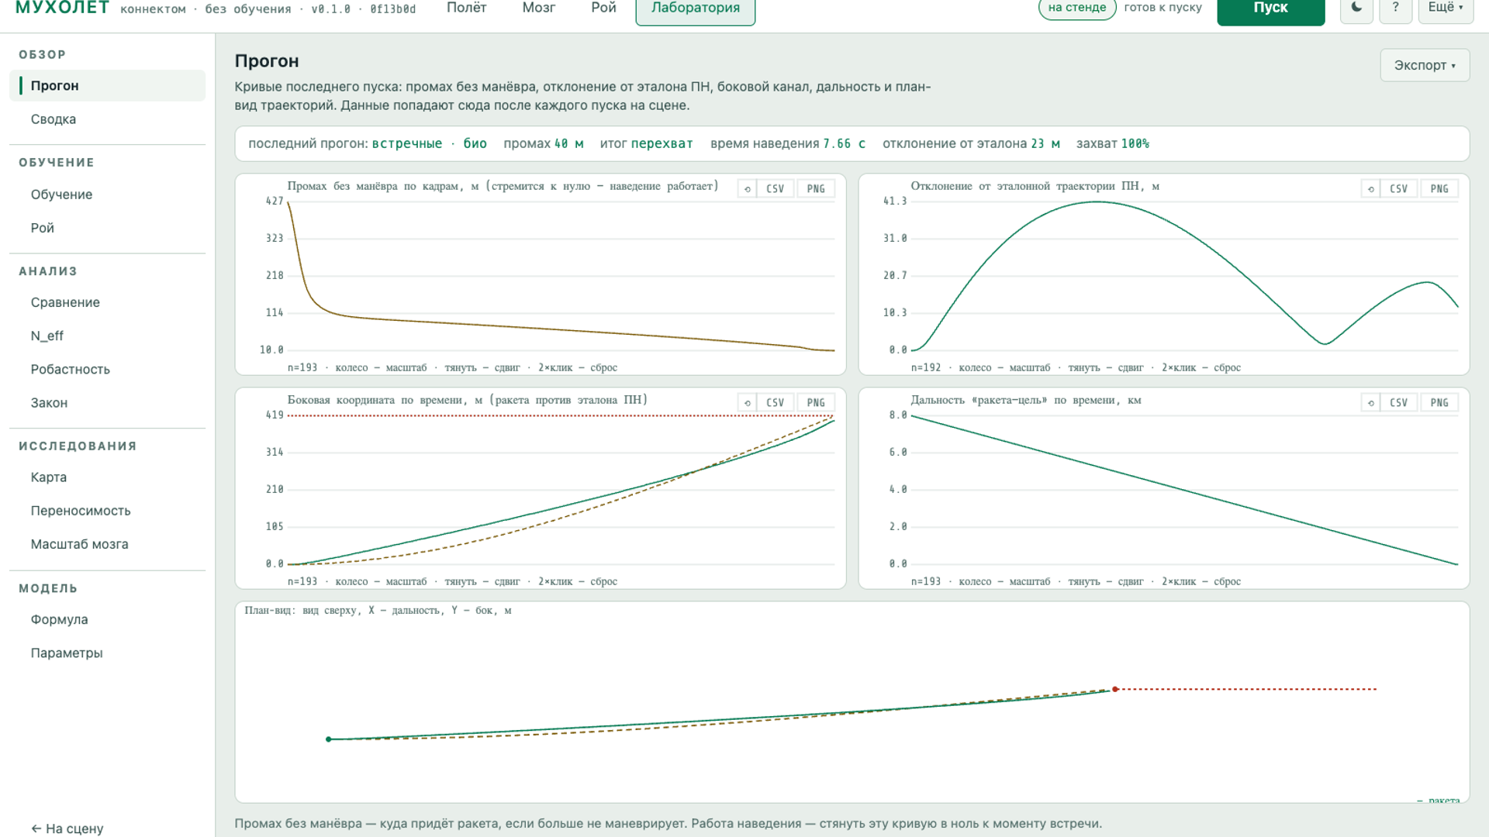
Рис. 2. Экран «Прогон»: кривые последнего пуска и план-вид траекторий

9.1. Обзор: Прогон и Сводка
Прогон показывает кривые последнего пуска: промах без манёвра, отклонение от эталона, боковой канал, дальность — плюс план-вид сверху, где ракета сравнивается с эталонной ПН и целью. Сводка собирает историю всех прогонов, итоги сессий обучения (первый, последний и лучший промах, число перехватов) и общую статистику роя.
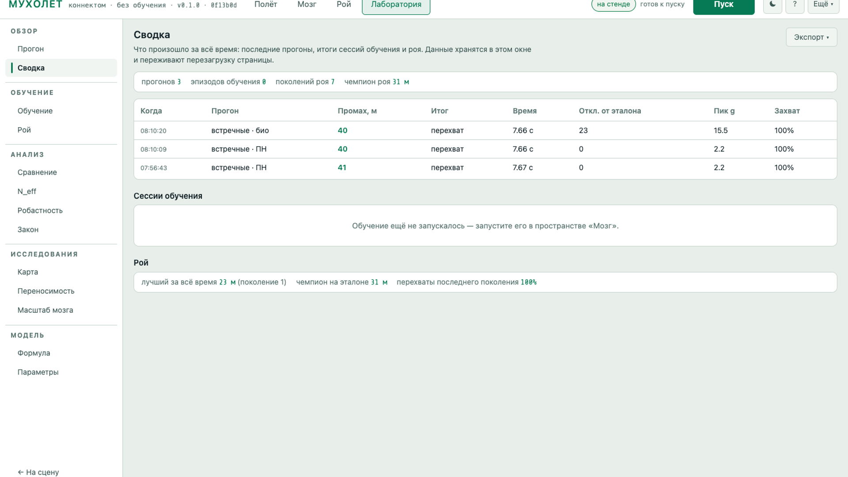
Рис. 3. Экран «Сводка»: история прогонов, сессии обучения, итоги роя

9.2. Обучение и Рой
Обучение — шесть кривых по эпизодам: промах, отклонение от эталонной ПН, время наведения и доля перехватов, сила выхода (средние |веса| каналов), перегрузка, захват и норм. СКО. Тонкая линия — фактические точки, яркая — скользящее среднее (окно настраивается в «Параметрах»); вертикальный пунктир разделяет сессии.
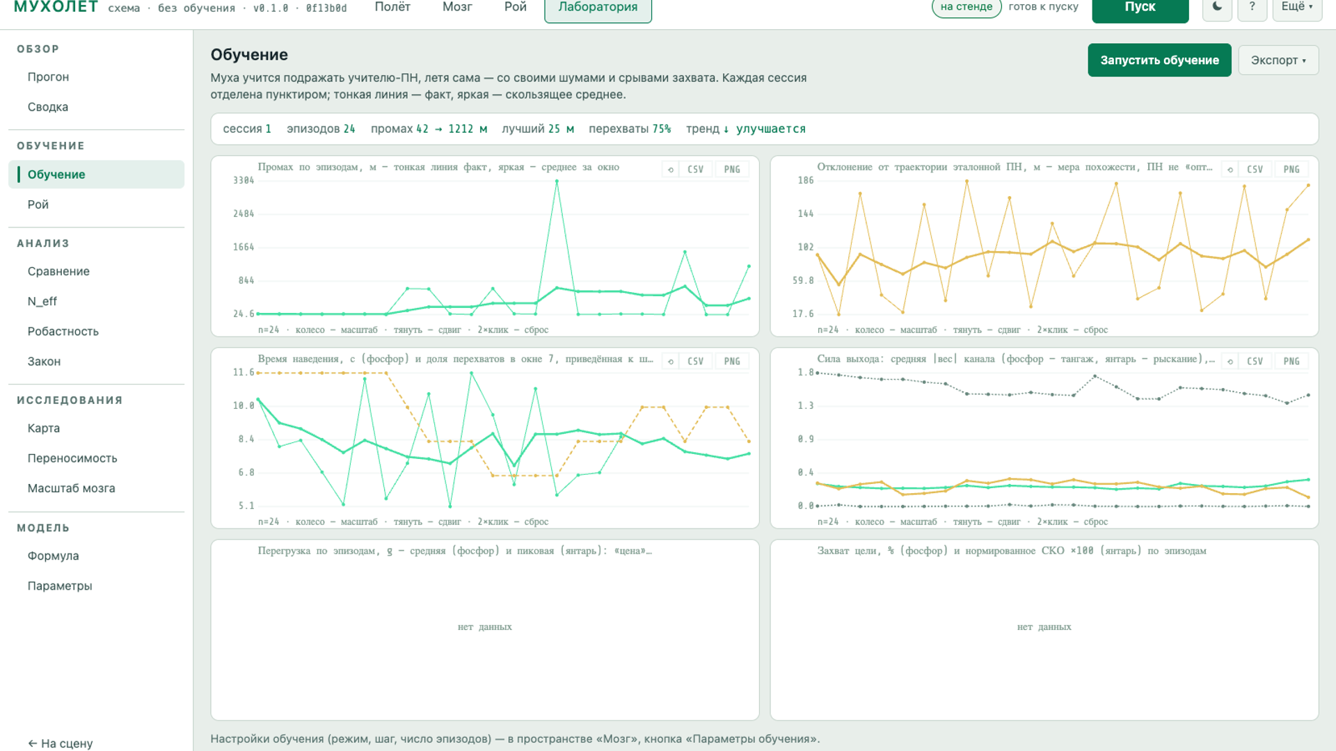
Рис. 4. Экран «Обучение»: кривые имитационного обучения
Рой — история поколений: лучший, средний и худший промах, доля перехватов, разнообразие весов, чемпион на эталоне. Ниже — архив стенда (папка data/experiments), откуда можно загрузить снимок прогона.
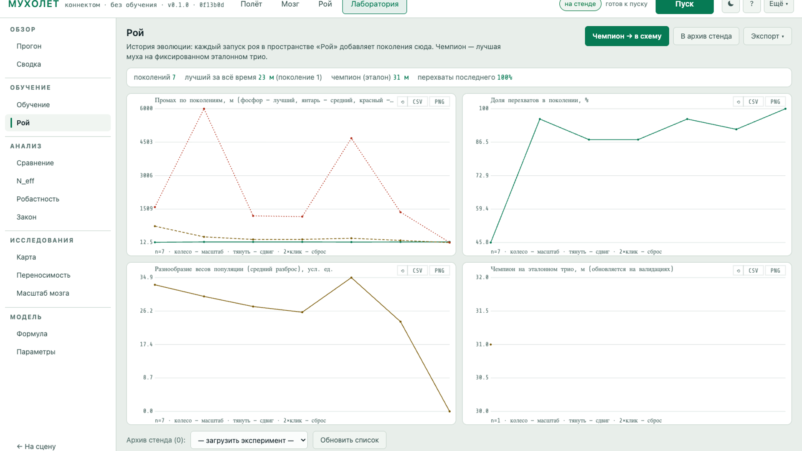
Рис. 5. Экран «Рой»: кривые эволюции популяции

9.3. Анализ: Сравнение, N_eff, Робастность, Закон
Сравнение — таблица «эталонная ПН + все законы + все мозги» на текущем сценарии; кнопка «Наложить на сцену» рисует все траектории в 3D. В секции «Испытания мозгов» — три самостоятельных эксперимента: абляция зон коннектома (вклад каждой зоны в точность; самая критичная зона подсвечена), карта отказов сетчатки (промах, когда «умирает» от 0 до 80% омматидиев) и дистилляция (п. 7.4).
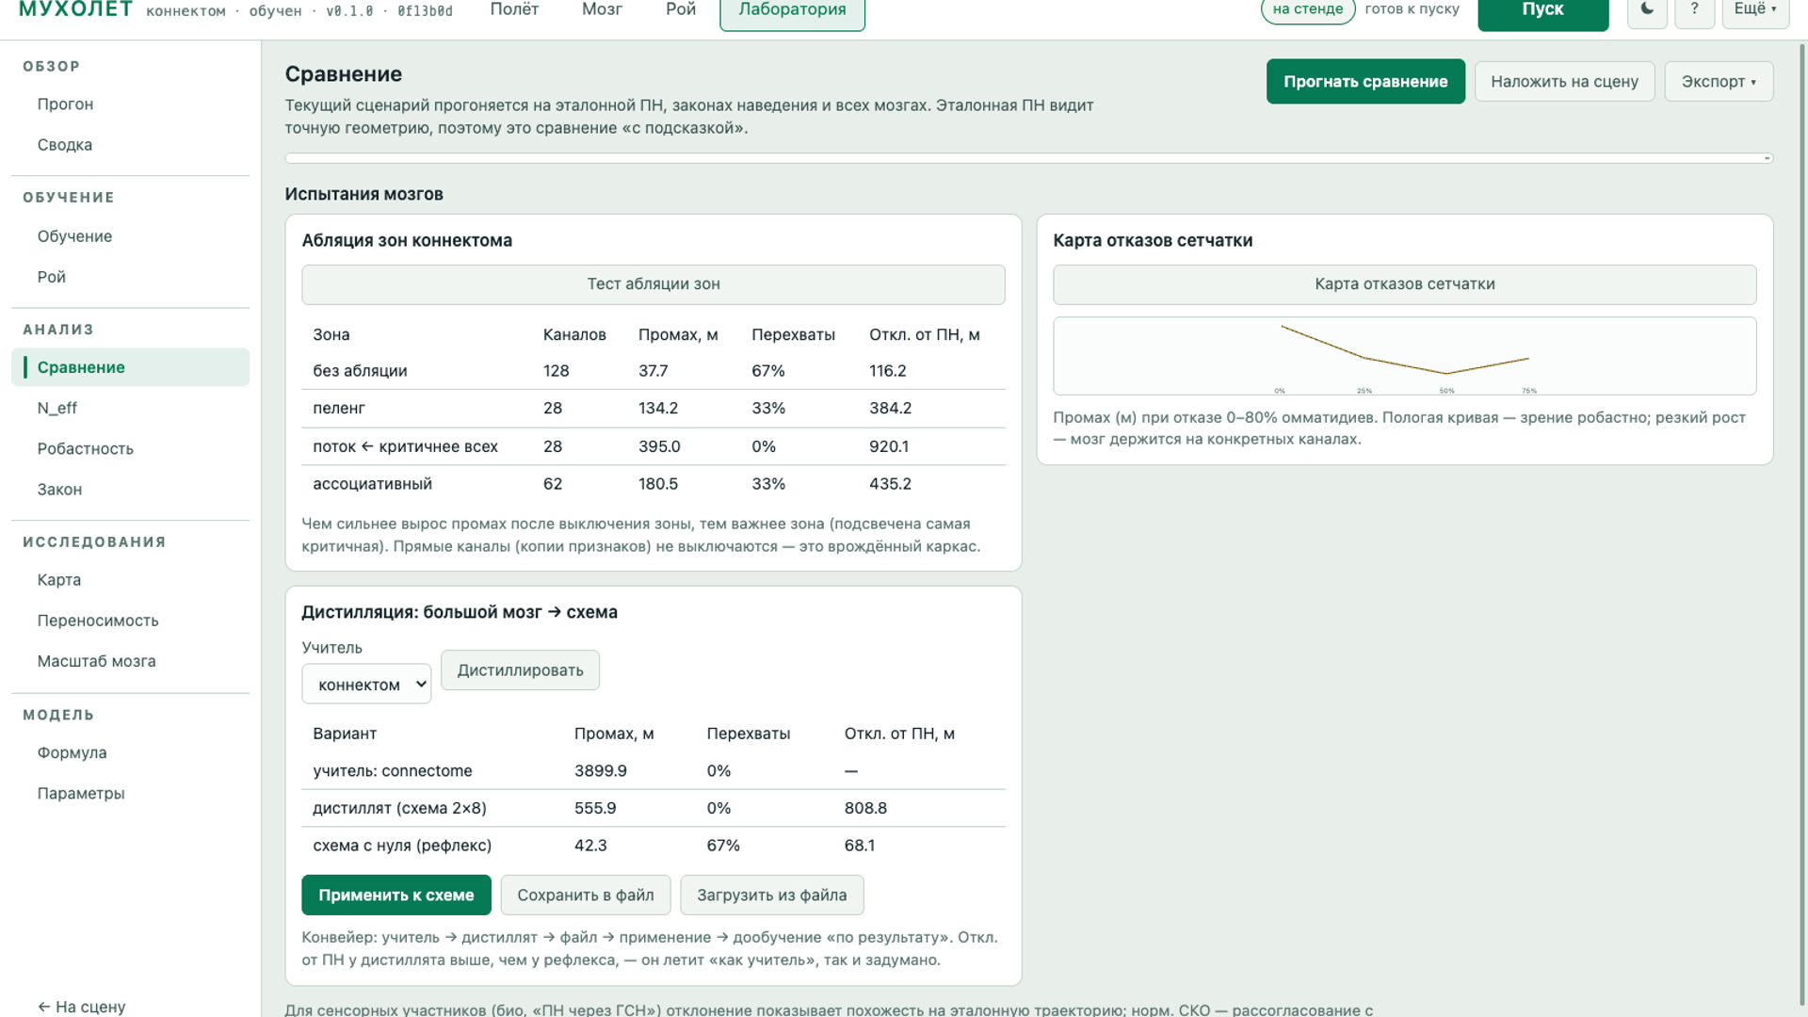
Рис. 6. Экран «Сравнение» и испытания мозгов
N_eff — четыре среза адаптивности: по времени, по ρ, по истинному t_go и по скорости сближения; в сводке — медиана, квартили, доля валидных кадров, насыщение и корреляция N_eff с ρ. Робастность — серия прогонов всеми мозгами с шумом пеленга, растущим от 0 до 4°. Закон — научный отчёт: разложение команды, гипотезы, замкнутый контур (п. 6.3).
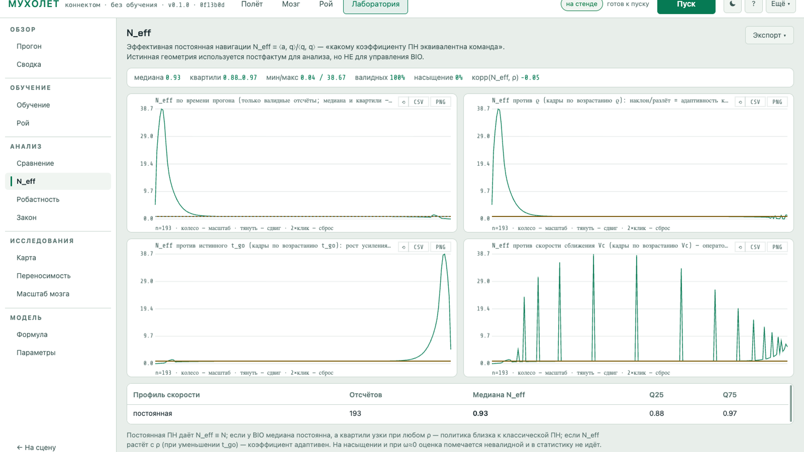
Рис. 7. Экран «N_eff»: адаптивность коэффициента наведения

9.4. Исследования: Карта, Переносимость, Масштаб мозга
Карта преимуществ — сетка «манёвр × закон»: промах сохранённого мозга против эталонной ПН. Зелёная ячейка — муха точнее, красная — хуже. Переключатель «точность/энергия» перестраивает карту по интегралу перегрузки ∫n²dt; под сеткой — диаграмма Парето «промах × усилие». Повторы ячеек усредняют шумы, а режим «отказ сетчатки» строит карту с ослеплённой сетчаткой. Сетка считается пятью эталонами: к МПС, АПН, погоне и трём точкам добавлен истинный МПС — на лобовых ячейках его столбец почти совпадает с МПС, расходятся они на боковых геометриях.
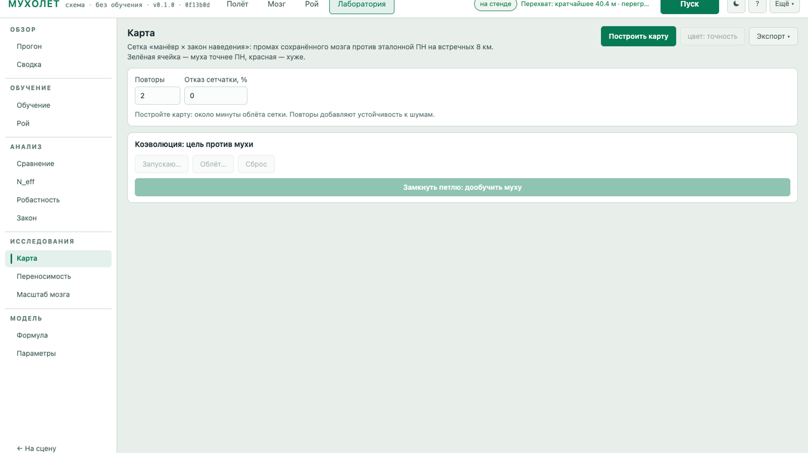
Рис. 8. Экран «Карта»: карта преимуществ и коэволюция
Переносимость — матрица «обучался на одном манёвре → испытан на всех», на каждую строку берётся свежий мозг. Узкая диагональ при ровной остальной таблице значит, что навык переносится; «лесенка» по диагонали — признак заучивания. Масштаб мозга — серия «размер ↔ точность»: каналы коннектома 32/64/128 или пул полного мозга 8/16/32/64, обучение одинаковое, сравнение на каноническом трио. Если кривая вышла на полку, дальнейший рост мозга себя не окупает.
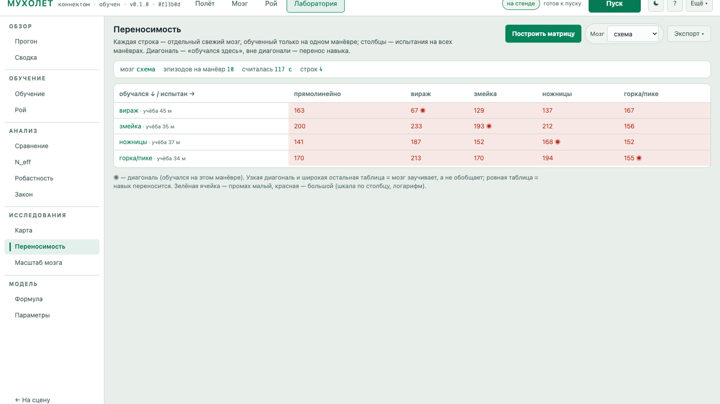
Рис. 9. Экран «Переносимость»: матрица переноса навыка

9.5. Модель: Формула и Параметры
Формула даёт точную символьную формулу команд каждого мозга — как команды рождаются из признаков, — и её полиномиальное приближение по тем же признакам; степень выбирается автоматически (1/2/3 по сложности мозга). Рядом — кнопки скачивания: исполняемый Python-файл (формула, легенда признаков, пример) и чистый C99 на одной math.h (функция сети dn() и полином dn_approx()) — чтобы перенести мозг во внешний симулятор или на железо. Погрешность приближения считается на отложенной сетке.
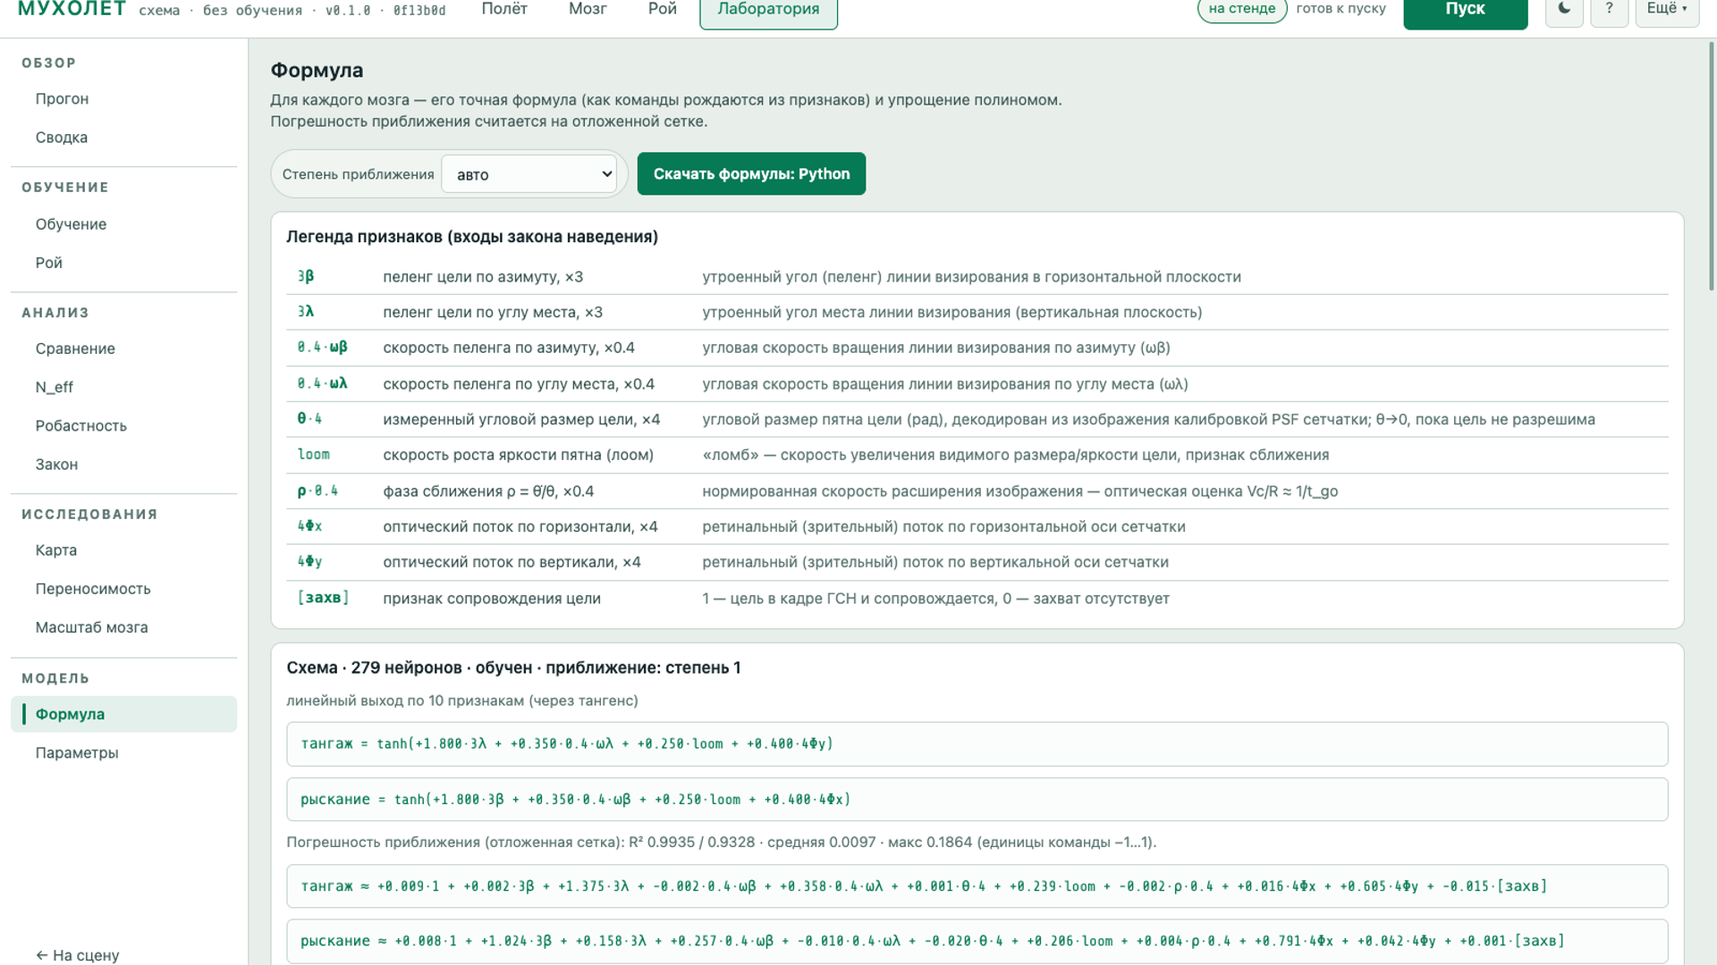
Рис. 10. Экран «Формула»: формулы трёх мозгов и кнопки скачивания Python/C
Параметры — исследовательские настройки: размеры скрытых слоёв и пересоздание мозга, режим, шаг и число эпизодов обучения, окно сглаживания графиков, показ фактических точек на кривых, озвучка и пасхалка «муха за штурвалом».

9.6. Стохастика: «Разброс» и «Зона перехвата»
«Разброс» — Monte-Carlo одного сценария: n прогонов (POST /api/science/monte-carlo), где каждый прогон тянет свои реализации шумов измерительного канала — шум ГСН, срывы сопровождения, отказы сетчатки; зерно seed_start + i. Ответ: гистограмма минимальной дальности, вероятность перехвата p_hit с 95 %-ным доверительным интервалом Уилсона, СКО/медиана/P90, радиус R_95 и CEP_50; экспорт CSV по прогонам.
«Зона перехвата» — сетка «дальность пуска × постоянная перегрузка цели» (POST /api/science/capture-zone): где ракета ещё не успевает развернуться и где уже не достаёт. Строку с одним блоком перехвата уточняют бисекцией обеих границ отрезка — получаются скобки [ближняя; дальняя]; строка с несколькими блоками честно помечается долепестной без численных границ, а отсечённая окном t_max дальняя граница несёт флаг boundary_time_limited.
Вероятностный режим — «прогонов на ячейку» от 1 до 25: каждая ячейка сетки становится серией Monte-Carlo и несёт p_hit с интервалом Уилсона и медиану; попаданием строки правит большинство (p_hit ≥ 0.5). Честность закреплена в коде: в MC-режиме бисекция границ не запускается (скобка большинства была бы статистикой из одного выстрела), серии без стохастики помечаются детерминированными, а окраска таблицы — непрерывная шкала p_hit. Экспортов два: сетка и «Границы зоны» со статусами и скобками.

10. Интерфейс

10.1. Шапка и переключение пространств
В шапке — только глобальное: имя и версия сборки (версия пакета + хеш коммита), переключатель четырёх пространств, индикатор связи со стендом («на стенде» / «в окне»), статус расчёта и главная кнопка «Пуск / Останов» — она доступна всегда, так что работающий расчёт можно остановить из любого пространства. Там же переключатель темы, справка и меню «Ещё» (озвучка, голос, пасхалка, сброс раскладки).

10.2. Пространство «Полёт»
Сцена перехвата: ось X — дальность, Y — бок, Z — высота. Сетка и оси координат ставятся в мир один раз на прогон и стоят на месте. Камера в режиме «авто» следит за серединой отрезка «ракета—цель», «свободная» — полностью в вашем управлении, «вдогон» даёт вид из-за ракеты; двойной клик возвращает привычный взгляд. Чипы слева сверху показывают схему сближения, способ наведения, закон, захват и время. Кнопка «геометрия» рисует на сцене треугольник перехвата, круг БЧ, вектор команды и ожидаемый промах.
Инспектор справа собран из секций-аккордеонов: «Кадр головки» (фовеальная сетчатка 16×16: светлое пятно — цель, рамка — захват), «Сценарий», «Наведение» (способ, мозг, закон, усиление и τ контура), «Ракета и цель» (скорости, перегрузки, профиль скорости), «Шумы и отказы» и «Дополнительно» (поля зрения, задержки, джиттер). Свернуть секцию можно только кнопкой-шевроном; раскладка сбрасывается из меню «Ещё».
В схеме «свободная расстановка» над сценой всплывает панель «Расстановка»: план X–Y и профиль X–H в квантованном масштабе 1/2/5·10ⁿ, цель тянется мышью в обоих видах, кончики стрелок задают курсы и подъёмы (азимут с шагом 0,5°), пресеты расстановки живут в браузере и переживают перезагрузку. Цель можно тянуть и прямо в 3D-сцене: пересечение луча с горизонтальной плоскостью высоты цели даёт X/Y с шагом 50 м, с зажатым Shift — высоту; на время перетаскивания орбита камеры отключается.
Полоса телеметрии внизу держит четыре главные цифры: дальность, скорость сближения, время до встречи и ожидаемый промах. Кнопка «Полная телеметрия» раскрывает нижнюю панель: кадр головки, живая муха «выход на рули», все метрики кадра, активности слоёв контура и журнал событий.
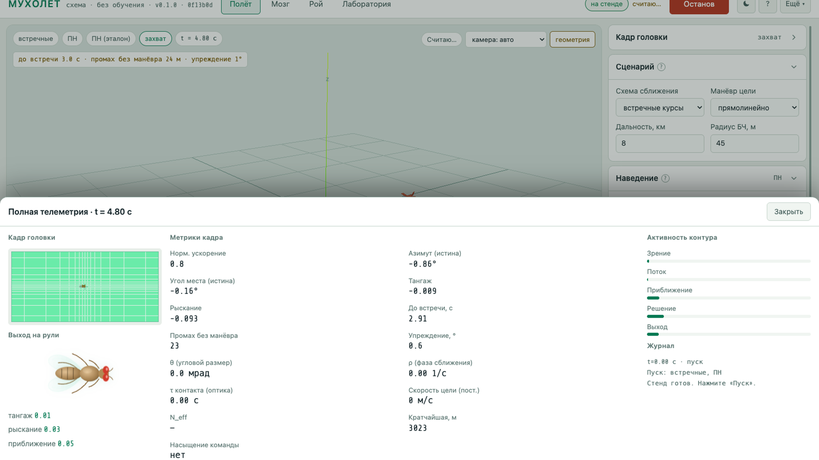
Рис. 11. Полная телеметрия: кадр головки, выход на рули, метрики, активности, журнал

10.3. Пространства «Мозг» и «Рой»
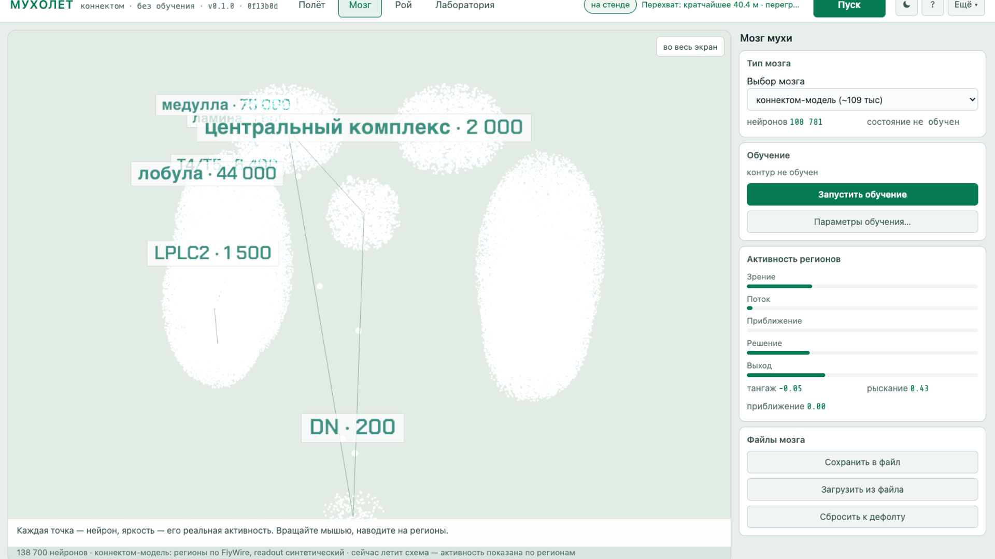
Рис. 12. Пространство «Мозг»: нейроны, состояние обучения, активности, файлы мозга
Мозг — крупная визуализация: каждая точка — нейрон, яркость точки — его реальная активность из текущего кадра; если навести курсор на регион, видно его вклад в наведение. Справа — тип мозга, состояние обучения (кнопки «Запустить обучение» и «Параметры обучения…», где задаются режимы и пересоздание), активности регионов и файлы мозга.
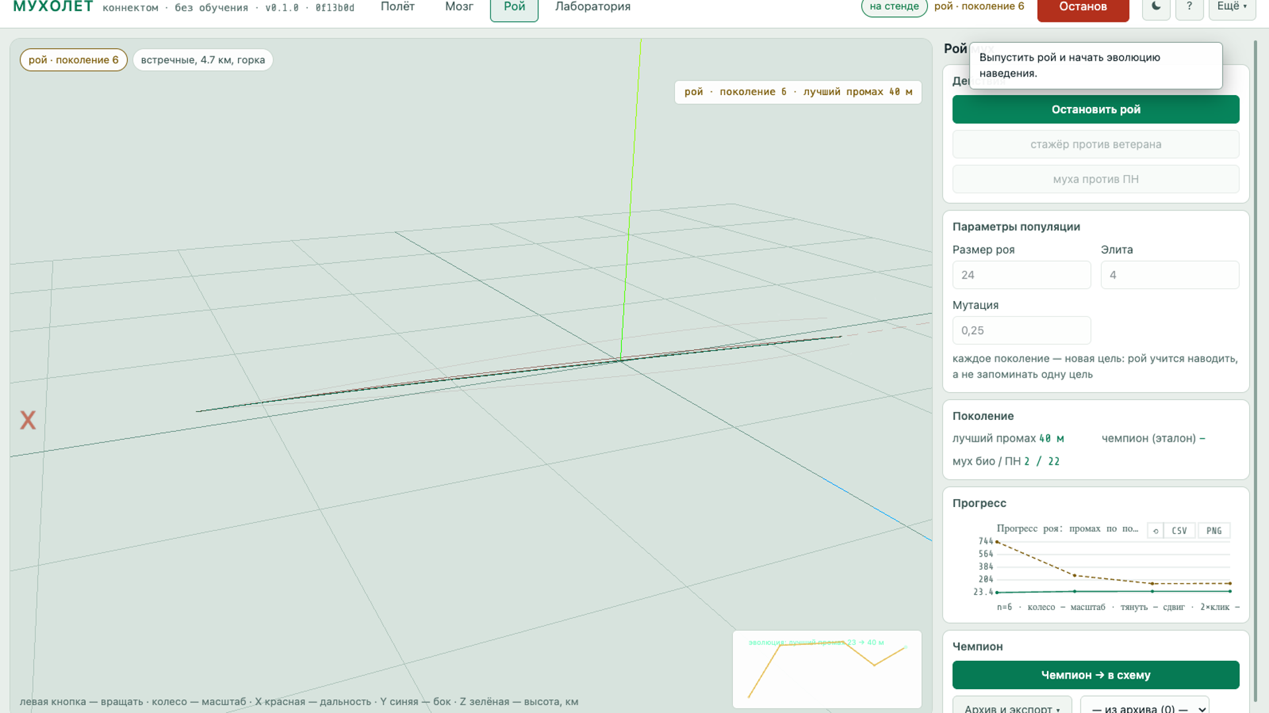
Рис. 13. Пространство «Рой»: сцена эволюции и панель популяции
Рой — сцена эволюции и панель рядом: действия (пустить/остановить рой, демо «стажёр против ветерана» и «муха против ПН»), параметры популяции, статистика поколения, график прогресса и чемпион с архивом.

10.4. Горячие клавиши, темы, озвучка
- Пробел — пуск из любого пространства, если не идёт другой расчёт; X — пасхалка «муха за штурвалом» (разрез корпуса: муха-пилот тянет рычаги реальными командами DN); Esc — закрыть шторку, панель или диалог.
- Темы: ночная (фосфорная сцена, сканлайны) и дневная (светлое небо, светлый интерфейс); переключатель — в шапке. Обе темы проходят проверку контраста WCAG AA; canvas-графики берут цвета из design-токенов темы.
- Озвучка (меню «Ещё»): жужжание, меняющее тон вместе с манёвром, и фразы «пуск / захват / потеря / перехват / промах» (Silero TTS). Пока звук включён, полёт идёт вдвое медленнее — иначе фразы не успевают за развитием сцены.
- На ширине окна меньше 1200 px инспектор превращается в выезжающую панель, телеметрия — в нижнюю шторку. Раскладка рассчитана на 1920×1080, 1600×900, 1440×900 и 1366×768.

11. Справочник API
Сервер на :8091 обслуживает интерфейс и скрипты через JSON-эндпоинты; полный список — в коде navedenie/app.py. Основные группы:
Таблица 9. Основные эндпоинты API
Эндпоинт | Назначение
POST /api/run | полный прогон сценария: кадры, метрики v3, N_eff по кадрам
GET /api/brain | состояние мозга: тип, размеры, обученность, рецепт проводки
GET /api/brain/formula | formula/python | formula/c | формулы команд: JSON / Python-файл / C99
POST /api/brain/import · GET /api/brain/export | загрузка и сохранение мозга (веса + усиление + рецепт проводки)
POST /api/brain/reset · /api/brain/rebuild | сброс к заводскому; пересоздание с новыми размерами скрытых слоёв
POST /api/train/start · step · finish | имитационное обучение пошагово (эпизоды с телеметрией)
POST /api/train/evolve/start · step · finish | доводка «по результату» (эволюция выхода, dt-вариативный батч)
POST /api/brain/distill · distill/save · load · apply | дистилляция учителя в схему и применение
POST /api/brain/compare | сценарий на всех мозгах и законах (с траекториями для наложения)
GET /api/brain/ablation · /api/brain/faults | абляция зон коннектома; карта отказов сетчатки
POST /api/transfer · /api/scaling | матрица переносимости; scaling-кривая размеров мозга
POST /api/science/neff-decomposition · law-hypotheses · closed-loop | научный отчёт экрана «Закон»
POST /api/science/law-pipeline · GET law-runs | полный конвейер научного отчёта и история его прогонов
POST /api/science/neff-report · ablation-features · speed-matrix · photometric | N_eff-отчёты, абляция признаков, матрица скоростей, фотометрия
POST /api/coevolve/start · step · reset · train_fly | коэволюция «цель против мухи» и замыкание петли
POST /api/map | карта преимуществ «манёвр × закон» (медианы, энергия, повторы)
POST /api/robustness | робастность: серии с нарастающим шумом по всем мозгам
GET/POST /api/experiments[/name] | архив экспериментов (data/experiments)
POST /api/science/monte-carlo · capture-zone | разброс Monte-Carlo; зона перехвата «дальность × перегрузка цели», с n_runs — вероятностный режим
POST /api/swarm/gen · /api/report/night | одно поколение эволюции роя; автономный ночной отчёт (markdown + PNG в data/experiments)
GET /api/health · /api/glossary | живость и версия стенда; русский глоссарий терминов
Без работающего API интерфейс не ломается: пуск, обучение и сравнение умеют работать локально, прямо в окне браузера (та же модель, переписанная на TypeScript), — об этом сообщает индикатор «в окне» в шапке.

Приложение А. Параметры сценария
Таблица 10. Параметры сценария по умолчанию (инспектор «Полёта»)
Параметр | Значение | Где в интерфейсе
Дальность пуска | 8 км | Сценарий
Радиус БЧ | 45 м | Сценарий
Скорости ракеты / цели | 780 / 260 м/с | Ракета и цель
Норм. ускорение ракеты / цели | 30 g / 0 g | Ракета и цель
Профиль скорости цели | постоянная | Ракета и цель
Способ наведения | пропорциональное | Наведение
Мозг | схема (279 клеток) | Наведение
Закон наведения | ПН с постоянным N, N = 4 | Наведение
Усиление контура / τ | 1,15 / 0,025 с | Наведение
Узкий кадр (эталон) / поле BIO | 14° / 165° | Дополнительно
Запаздывание / джиттер головки | 0,02 / 0 с | Дополнительно
Шумы пеленга / дальности | 0 / 0 | Шумы и отказы
Пропуски захвата / дропаут сетчатки | 0 / 0 | Шумы и отказы
Горизонт прогона t_max | 28 с (дефолт UI; в серверной модели 40 с) | сценарий
Положение цели в «ручной» схеме | X 8 км · Y 0 · H 4 км | панель «Расстановка»
Курсы/подъёмы в «ручной» схеме | ракета 0°/0°, цель 180°/0° | панель «Расстановка»
Модель движения центра масс | кинематическая (физика point_mass_3dof — полем model) | Дополнительно / API
Яркость цели target_brightness | 1 (проверка «скрытого дальномера») | Дополнительно / API

Приложение Б. Файлы данных
Таблица 11. Файлы данных стенда (папка data/)
Файл | Содержимое
weights_stub.npz / weights_full.npz / weights_connectome.npz | веса и рецепты трёх мозгов; переживают перезапуск стенда
weights_distilled.npz | сохранённый дистиллят «учитель → схема»
circuit_v1.npz | реальная проводка регионов FlyWire (FAFB), хешируется в рецепте коннектома
experiments/*.json | снимки роя из архива стенда: история поколений, конфиг, популяция
audio/*.wav | фразы озвучки (Silero TTS); регенерируются tools/make_voice.py
night_report_*.md | автоотчёты ночной смены
Воспроизводимость. Проводка восстанавливается из зерна и хеша; шумы и эволюция имеют собственные детерминированные генераторы. Прогон с одним и тем же сценарием и весами даёт один и тот же результат бит в бит — поэтому числа из этого руководства воспроизводятся кнопками интерфейса.

Приложение В. Дневник экспериментов
Этот раздел — честный протогон живого стенда: что крутили, что получилось, что из этого следует. Все прогоны выполнены через API на 127.0.0.1:8091 сборкой v2.0.0 — той же, что обслуживает интерфейс; каждый эксперимент сохранён сервером в data/experiments/ и продублирован JSON-ом в рабочей папке. Сценарии везде канонические (таблица 12), если в описании опыта не сказано иное: отличается только то, что явно указано в тексте.
Замечание о весе доказательств. Обученные веса коннектома восстановлены побайтно из релизного docker-образа (CEM-сессии 21 сентября, dt-вариативный батч). Рабочее дерево кода модели с тех пор уехало вперёд, и цифры отпуска («трио 37,4 м / 100 % перехватов») на теперешней сборке дают «37,7 м / 67 %»: аспект «на луче» сыпается. Всё ниже измерено на рабочем стенде, а не на релизном — и написано как есть.
Таблица 12. Канонический сценарий экспериментов (значения по умолчанию для всех прогонов)
Параметр | Значение | Параметр | Значение
аспекты трио | на лоб / на луче / в догон | шаг интегрирования dt | 0,02 с
скорость ракеты v_m | 780 м/с | длительность t_max | 16 с
скорость цели v_t | 260 м/с | угол поля (ПН) / био-фовеи | 12° / 165°
дальность старта | 8000 м | задержка головки | 0,02 с
боковой разнос | 420 м | радиус поражения | 45 м
перегрузка ракеты n_max | 30 g | усиление контура circuit_gain | 1,15
перегрузка цели n_target | 0 (цель прямолинейна) | постоянная времени tau | 0,025 с
закон/режим | pn (эталон) / bio (мозг) | мозги | схема 279 / полный 4439 / коннектом 138700 клеток
В.1. Каноническое трио: четыре схемы наведения
Один и тот же полёт при четырёх наводчиках: классическая ПН с коэффициентом 4 (oracle — знает дальность), выученная схема (279 клеток), необученный полный мозг (4439 клеток) и коннектом-модель (138700 клеток). Био-прогоны — режим bio, gain 1,15.
Таблица 13. Промашет по трио, четыре схемы наведения
Схема наведения | на лоб | на луче | в догон
ПН, К=4 (oracle) | 40,4 м (попадание) | 25,5 м (попадание) | 41,5 м (попадание)
схема (279) | 40,4 м (попадание) | 159,8 м (промах) | 42,1 м (попадание)
полный, необучен (4439) | 328,1 м (промах) | 4702,7 м (промах) | 1688,7 м (промах)
коннектом (138700) | 38,1 м (попадание) | 554,1 м (промах) | 36,0 м (попадание)
Выводы. На «лоб» и «в догон» коннектом не просто догоняет ПН — он её обходит (38,1 против 40,4 и 36,0 против 41,5 м), не зная ни дальности, ни времени подлёта. Схема воспроизводит ПН почти дословно — мозг выучил тот же закон на прямых участках. Необученный полный мозг не летает вообще (328–4703 м): 4439 клеток сами по себе пустое место, смысл им придаёт только обучение. «На луче» на рабочем билде не берёт никто из био-схем (схема 160 м, коннектом 554 м), тогда как oracle-ПН кладёт 25,5 м. При этом слепоты нет: блокировка держится 94 % времени прогона — на «луче» мозг не теряет цель, а ошибается сам выученный закон: средние 24 g удержания не сводят траектории с целью (терминальная зона упреждения 617 м). Это главный открытый дефект текущей сборки.
В.2. Законы наведения в равных условиях
Таблица 14. Сравнение законов и мозгов: «на лоб», цель прямолинейна
Наводчик | клеток | промах | итог
ПН с учётом манёвра (oracle) | 0 | 40,4 м | попадание
чистая погоня (oracle) | 0 | 81,1 м | промах
по лучу (oracle) | 0 | 26,8 м | попадание
ПН через ГСН (сенсорная) | 0 | 192,8 м | промах
scheduled PN (oracle, истинное t_go) | 0 | 41,4 м | попадание
scheduled PN (сенсорная, по rho) | 0 | 236,4 м | промах
ПН (oracle) | 0 | 40,4 м | попадание
схема | 279 | 40,4 м | попадание
полный | 4 439 | 328,1 м | промах
коннектом-модель | 138 700 | 38,1 м | попадание
Таблица 15. То же: «на луче» + вираж цели 6 g
Наводчик | клеток | промах | итог
ПН с учётом манёвра (oracle) | 0 | 42,8 м | попадание
чистая погоня (oracle) | 0 | 44,0 м | попадание
по лучу (oracle) | 0 | 1394,4 м | промах
ПН (oracle) | 0 | 37,2 м | попадание
схема | 279 | 53,4 м | промах
полный | 4 439 | 5513,2 м | промах
коннектом-модель | 138 700 | 195,0 м | промах
Выводы. На прямой цели лучшая точность у наведения по лучу (26,8 м) — но это oracle: он знает истинную дальность. Стоит цели пойти виражом, и «по лучу» разваливается до 1394 м, а обычная ПН держит 37,2 м (с учётом манёвра — 42,8 м). Сенсорные разновидности ПН (через ГСН, scheduled по rho) проигрывают в разы (5–7 раз): без знания t_go коэффициент подбора не спасает. Обученный коннектом (38,1 м) стоит там, где стоят oracle-законы, — и это главное обоснование всей затеи: мозг восстанавливает то, для чего законам нужна правда о дальности.
В.3. Из чего собран мозг: абляция зон и умирание сетчатки
Каноническое трио при поочерёдном выключении зон синаптических каналов коннектома (строки W_fx обнуляются на отдельном экземпляре сети, живой мозг стенда не трогается). Прямые каналы — врождённый каркас, не отключаются.
Таблица 16. Абляция зон коннектома (медиана трио; базовый промах 37,7 м, перехваты 67 %).
Зона | каналов | промах | перехваты | уклонение от ПН, м
пеленг | 28 | 134,2 м | 0/3 | 384
поток | 28 | 395,0 м | 0/3 | 920
ассоциативный | 62 | 180,5 м | 0/3 | 435
Карта отказов: доля омматидиев сетчатки, «вымерших» на весь прогон (на каждой точке свой seed, t_max 12 с — отсюда более грубые абсолютные метрики, чем в таблице 13: за 12 с 8 км вдогон не берётся геометрически; смотреть надо на рост промаха с глубиной отказа).
Таблица 17. Деградация при умирании доли омматидиев
Доля мёртвых омматидиев | медианный промах, м | худший аспект, м | перехваты
0 % | 495 | 1750 | 1/3
25 % | 273 | 1836 | 0/3
50 % | 791 | 1747 | 1/3
75 % | 1797 | 3454 | 1/3
Выводы. Опора контура — зона «поток»: её отключение бьёт вдесятеро сильнее базы (395 м против 37,7, ноль перехватов из трёх), пеленг и ассоциативная зона втрое–вчетверо мягче (134 и 181 м). Карта отказов сетчатки немонотонна (при 25 % «умерших» омматидиев медиана даже лучше базовой — 273 против 495 м): сказывается смена seed между точками, поэтому из таблицы надёжно читается только главное — при 75 % отказа медиана ×3,6 к базе. Избыточность 128 каналов гасит частичные потери, но новых синапсов на место павших мозг не отращивает.
В.4. Робастность: шум, отказы головки, манёвр цели, яркость, скорость
Таблица 18. Промах по трио при нарастающем шуме пеленга (градусы СКО на каждый кадр)
Мозг | шум 0,0° | шум 0,5° | шум 1,0° | шум 2,0° | шум 4,0°
схема | 40 | 39 | 39 | 39 | 40
полный | 328 | 324 | 324 | 323 | 320
коннектом | 38 | 114 | 42 | 43 | 152
Схема каменна (39–40 м при любом шуме — она и есть устойчивый рефлекс), полный мозг стабилен в своём промахе (~324 м). У коннектома ряд читается как лотерея: 0,5° — 114 м, а 1° — снова 42. Шум перетасовывает жребий искажений, и нелинейный коннект на отдельных реализациях срывает захват: средняя устойчивость есть, гарантий — нет.
Таблица 19. Выживаемость коннектома при отдельных отказах (один прогон «на лоб»)
Отказ | промах | итог
срыв захвата головки, p=0,2 (20 % кадров без блокировки) | 38,7 м | попадание
дроп-аут 20 % омматидиев | 39,4 м | попадание
задержка 0,1 с + джиттер 0,05 с | 39,8 м | попадание
шум пеленга 1° + шум дальности 20 м | 85,2 м | промах
Ни один единичный отказ головке не страшен (38,7–39,8 м — уровень номинала). Убивает только систематический перекос измерений: шум 1° по пеленгу с придатком 20 м по дальности — 85,2 м, промах.
Таблица 20. Карта преимуществ: коннектом против четырёх законов по пяти манёврам цели (промах, м)
Манёвр цели | ПН К=4 | АПН | чистая погоня | по лучу | коннектом (мозг)
прямолинейно | 40,4 | 40,4 | 81,1* | 26,8 | 38,0
вираж | 36,5 | 43,1 | 590,7* | 37,5 | 130,2*
змейка | 43,0 | 41,2 | 151,1* | 31,8 | 40,1
ножницы | 39,7 | 38,1 | 142,5* | 29,5 | 37,5
горка/пике | 41,2 | 44,5 | 121,4* | 31,3 | 43,8
Звёздочка — промах. Мозг уверенно берёт прямолинейную, змейку, ножницы и горку (37,5–43,8 м — уровень oracle-законов), и сыпется только на крутом вираже: 130 м против 36,5 у ПН. Именно там oracle-законам помогает знание истинного t_go. По энергии мозг, наоборот, расточительнее любого закона: интегральная перегрузка 42–76 g·с против 8–54 у классики — точность он добирает жёсткой работой рулей, то есть платит за неё топливом.
Таблица 21. Held-out матрица скоростей: 54 полёта коннектома (v_m 650–950, v_t 150–360, постоянный/импульсный профиль)
Аспект | перехватов | медианный CPA при попадании, м
на лоб | 18 / 18 | 34,5
на луче | 0 / 18 | —
в догон | 11 / 18 | 38,4
Устойчивость к скорости подтверждена: на «лоб» — стопроцентный перехват во всей сетке 650–950 м/с при любом профиле скорости цели, медианный CPA 34,5 м. «В догон» деградирует плавно и предсказуемо: чем быстрее цель, тем меньше перехватов: при v_t 150 м/с — 5 из 6, при 260 — 4 из 6, при 360 — лишь 2 из 6. «На луче» — ноль из восемнадцати: системный провал аспекта, совпадающий с наблюдением В.1.
Таблица 22. Фотометрический тест: яркость цели ×0,7 / ×1,0 / ×1,4
Яркость | перехваты | медианный CPA, м | усилие, g | рывок (jerk)
×0,7 | 0,67 | 5,5 | 33 | 1,4
×1,0 | 0,67 | 10,5 | 89 | 3,8
×1,4 | 0,67 | 8,3 | 145 | 9,7
Вердикт сервера: «устойчива: скрытого дальномера по яркости нет». Доля перехватов не шевельнулась (0,667 при всех трёх яркостях), CPA гуляет на единицы метров, а вот усилие и рывок растут вместе с яркостью (усилие ×4,4, рывок ×7 от ×0,7 к ×1,4) — мозг не читает дальность из размера пятна, он просто шумует больше.
В.5. Какой закон живёт внутри коннектома
Проверка «мозг = ПН с постоянным коэффициентом» провалена: N_eff по 54 прогонам даёт медиану 0,86 при разбросе квартилей 0,76 — это не константа, а корреляция N_eff с угловой скоростью rho в ячейках матрицы почти нулевая (медиана корреляции 0,004 по 47 ячейкам с валидным рядом). Разложение по окну (E12, 6 эпизода): скалярная ПН объясняет лишь 6,8 % команды, ортогональный остаток — 95,7 %, направление команды расходится с N·q в половине случаев (49 %), 24 % времени тяга в насыщении. Вердикт сервера: «not_representable_as_scalar_pn» — интерпретировать N_eff как коэффициент ПН запрещено, это другой закон управления.
Таблица 23. Гипотезы о законе по выученной команде (валидация по эпизодам целиком)
Гипотеза | параметров | R² на валидации | ошибка направления, °
a = N·q (постоянная ПН) | 1 | -0,0013 | 83
a = (N0 + k_rho·rho)·q (scheduled PN) | 2 | -0,0027 | 83
a = N(признаки)·q (нелинейная scheduled) | 66 | -0,0131 | 99
a = N(x)·q + K·bearing + bias (гибрид ПН+погони) | 15 | -0,0040 | 87
a_t = f(x_t, x_{t-1}, a_{t-1}) (динамический с памятью) | 72 | .2467 | 51
Ни одна скалярная форма не объясняет команду (R² ≤ 0 на валидации); формально «лучшая» — H5_narx (нелинейный NARX-ридлаут), но сервер сам себя одёргивает: аппроксимация команды ≠ закон, пока не воспроизведёт перехват в замкнутом контуре.
Таблица 24. Замкнутый контур: та же гипотеза не как readout, а как наводчик
Наводчик в контуре | перехваты | медианный CPA, м | CPA 90-й процентиль, м
BIO (обученный мозг) | 0,67 | 10,5 | 398
сенсорная ПН, N=0,031 | 0,00 | 398,3 | 3389
scheduled PN (сенсорная): N0=0,028, k_rho=0,0019 с | 0,33 | 67,8 | 2385
полином-суррогат readout (степень 2) в контуре | 0,00 | 85,7 | 139
NARX (лаг 1) в контуре | 0,00 | 129,0 | 976
В контуре все сенсорные гипотезы разваливаются (0–33 % перехватов), а обученный мозг держит 67 % с медианой 10,5 м. Итог раздела: внутри коннектома не записана «ПН в нейронах» — там нелинейный закон, не сводимый к N·q ни с каким градуированным коэффициентом; поиски простой аналитической замены пока безрезультатны.
Таблица 25. Абляция новых признаков схемы v2 (theta, rho): 18 полётов на режим
Режим | перехваты | медианный CPA, м | усилие, g
none | 0,333 | 427,8 | 56
no_theta | 0,556 | 42,2 | 72
no_rho | 0,556 | 42,2 | 72
no_both | 0,556 | 42,2 | 72
rho_fixed | 0,556 | 42,2 | 72
rho_episode_perm | 0,556 | 42,2 | 72
rho_time_shuffle | 0,556 | 42,2 | 72
rho_phase_shift | 0,556 | 42,2 | 72
rho_reverse | 0,556 | 42,2 | 72
Аномалия, зафиксированная честно: все восемь режимов отключения theta/rho дают слово в слово один результат (55,6 %), и он лучше «базового none» (33,3 %). Совпадение до цифры подозрительно — либо абляция не доходит до весов восстановленного мозга (у релизных весов колонки новых признаков нулевые: схема v1), либо базовый прогон отличается жребием ячеек. Тест неинформативен на текущих весах; вывод отложен до пересборки экспериментального протокола.
В.6. Обучение, рой, переносимость, масштаб
Шаг обучаемости (экран «Обучение», схема 279 клеток, 24 эпизода по протоколу PROTOCOL): старт 42,3 м / 67 % перехватов; лучший эпизод — №22 (24,6 м по сценарию эпизода), худший — №15 (3304 м), финальный №24 — 1212 м; финишер вернул лучшие веса, и итог по каноническому трио не сдвинулся: 42,3 м, как на старте. Кривая на рис. 4 снята с этой записи.
Таблица 26. Рой: 4 поколения эволюции (популяция 16, элита 3, мутация 0,25, seed 7)
Поколение | лучший промах, м | средний, м | худший, м | перехваты | разнообразие
1 | 26,8 | 65 | 328 | 0,75 | 0,28
2 | 26,8 | 538 | 3424 | 0,75 | 0,36
3 | 26,8 | 356 | 4369 | 0,88 | 0,31
4 | 26,8 | 267 | 3125 | 0,81 | 0,31
Элитный перехват (26,8 м) взят уже в первом поколении и не улучшается — оптимум достижим; средняя же по популяции фигура скачет (65 → 538 → 356 → 267 м), потому что мутации уводят потомков в манёвренные аспекты. Доля перехватов при этом держится высокой (0,75 → 0,75 → 0,875 → 0,81): популяция не схлопывается, разнообразие держится ~0,3.
Таблица 27. Матрица переносимости, схема (24 эпизода на манёвр; медианный промах, м)
Тренировался на | straight | turn | weave | scissors | dive
turn | 88 | 131 | 98 | 112 | 79
weave | 176 | 234 | 200 | 208 | 158
scissors | 176 | 223 | 189 | 209 | 183
dive | 187 | 237 | 196 | 215 | 184
Таблица 28. То же: полный мозг
Тренировался на | straight | turn | weave | scissors | dive
turn | 1997 | 2743 | 2100 | 2095 | 2018
weave | 1915 | 2198 | 1906 | 1858 | 1763
scissors | 2066 | 2738 | 2151 | 2152 | 2016
dive | 1756 | 1448 | 1853 | 1798 | 1777
Таблица 29. То же: коннектом (3 эпизода на манёвр — «на вскидку»)
Тренировался на | straight | turn | weave | scissors | dive
turn | 100 | 148 | 111 | 125 | 94
weave | 136 | 194 | 155 | 171 | 142
scissors | 103 | 144 | 110 | 123 | 101
dive | 887 | 388 | 892 | 877 | 1016
Схема после тренировки на вираже несёт 88–131 м везде, включая прямолинейную цель, а после тренировки на змейке/ножницах/нырке промах повсюду 158–237 м: навык заучивается под конкретные жёсткие условия, а не обобщается. Полный мозг (1449–2743 м) не выучил ничего. Коннектом с тремя эпизодами на манёвр держит 94–194 м после «вираж/змейка/ножницы», но после «нырок» сыпется до 887–1017 м — три эпизода это не обучение, а жребий.
Таблица 30. Scaling-кривая полного мозга: одинаковые 6 эпизодов на размер пула
Размер пула | обучаемых параметров | промах до | промах после | перехваты после
32 | 131 136 | 772,7 м | 125,9 м | 0,33
64 | 262 272 | 994,0 м | 2011,1 м | 0,00
128 | 524 544 | 2105,0 м | 1540,2 м | 0,00
Таблица 31. То же для коннектома (число каналов, 4 эпизода)
Каналов | обучаемых параметров | промах до | промах после | перехваты после
32 | 384 | 47,4 м | 42,9 м | 0,67
64 | 768 | 48,9 м | 84,5 м | 0,33
128 | 1 536 | 55,8 м | 516,0 м | 0,00
Масштаб на коротком бюджете не помог никому. У полного мозга лучший результат дал минимальный пул 32 (126 м после 6 эпизодов), а 64 и 128 ушли в расходимость (до 2011 м). У коннектома та же картина строже: 32 канала — 42,9 м и 67 % перехватов, 64 — 84,5 м и 33 %, 128 — 516 м и ноль. Больше neurons ≠ точнее: на четырёх эпизодах оптимизатор только путается. Честная scaling-кривая требует CEM-бюджетов релизной сборки (сессии по десятки минут) — это задача не одного прогона.
В.7. Итоговые выводы
• Биоконтур с весами коннектома на прямых сближениях («на лоб», «в догон») превзошёл классическую ПН (38,1 и 36,0 м против 40,4 и 41,5 м), не имея ни дальности, ни t_go — центральный тезис стенда подтверждён.
• Аспект «на луче» — системная слабость текущего билда (0/18 в held-out матрице, 554 м в трио): захват при этом держится 94 % времени — не слепота, а ошибка выученного закона на боковом наезде. В релизе 21 сентября трио бралось на 100 %, на рабочем дереве — 67 %. Это зафиксированный регресс, кандидат №1 на починку.
• Внутри мозга — не ПН. N_eff не константа (0,86 при IQR 0,76), скалярная форма объясняет 6,8 % команды, а все сенсорные гипотезы в замкнутом контуре хуже самого мозга. Закон нелинеен и пока не найден.
• Отказы: отдельные (дроп сетчатки 20 %, срывы захвата 20 %, задержка 0,1 с) безвредны; смерть — только систематический шум измерений и отключение зоны «поток» (0/3 перехвата).
• Обучение короткими сессиями не масштабируется ни по размеру мозга, ни по переносу навыков: без CEM-бюджетов получается жребий, а не обобщение — что согласуется с историей релиза, где мозг строился тремя долгими CEM-сессиями.
• Скрытого дальномера по яркости нет; фотометрический тест устойчив, нервничает только сервопетля (рывок ×7).
Воспроизведение. Каждый прогон лежит в data/experiments/ сервера с полными входными словарями и ответами; имена Е01–Е26 соответствуют нумерации этого приложения. Отклонения от канона (t_max 12 в таблице отказов, отдельные шумы и отказы) оговорены в текстах разделов.

